**TRƯỜNG ĐẠI HỌC GIAO THÔNG VẬN TẢI**

**THÀNH PHỐ HỒ CHÍ MINH**

**VIỆN CÔNG NGHỆ THÔNG TIN VÀ ĐIỆN, ĐIỆN TỬ**



**BÁO CÁO ĐỀ TÀI**

**Thiết kế Website xem phim hoạt hình**

**Môn: Lập Trình Web**

**Mã lớp học phần: 010112103104**

**Sinh viên thực hiện**

|  |  |
| --- | --- |
| **Họ tên sinh viên** | **Mã số sinh viên** |
| 1. **Phạm Hà Võ** | **079205013990** |
| 1. **Lê Văn Phong** | **036205013933** |
| 1. **Su Đức Tiến** | **079205025447** |
| 1. **Trần Thị Kim Duyên** | **087305001729** |
| 1. **Võ Hồng Phúc** | **077205008111** |
| 1. **Phạm Đăng Dương** | **2151150035** |

**Thành phố Hồ Chí Minh, 22 tháng 04 năm 2025**

**TRƯỜNG ĐẠI HỌC GIAO THÔNG VẬN TẢI**

**THÀNH PHỐ HỒ CHÍ MINH**

**VIỆN CÔNG NGHỆ THÔNG TIN VÀ ĐIỆN, ĐIỆN TỬ**

**BÁO CÁO ĐỀ TÀI**

**Thiết kế Website xem phim hoạt hình**

**Môn: Lập Trình Web**

**Mã lớp học phần: 010112103104**

**Sinh viên thực hiện**

|  |  |
| --- | --- |
| **Họ tên sinh viên** | **Mã số sinh viên** |
| 1. **Phạm Hà Võ** | **079205013990** |
| 1. **Lê Văn Phong** | **036205013933** |
| 1. **Su Đức Tiến** | **079205025447** |
| 1. **Trần Thị Kim Duyên** | **087305001729** |
| 1. **Võ Hồng Phúc** | **077205008111** |
| 1. **Phạm Đăng Dương** | **2151150035** |

**Thành phố Hồ Chí Minh, 22 tháng 04 năm 2025**

MỤC LỤC

DANH MỤC HÌNH ẢNH I

I.Cơ sở lý thuyết 1

1.1.Giới thiệu chung 1

1.2. Giới thiệu tổng quan đề tài 1

1.3. Vai trò của web xem phim hoạt hình 1

II. Giao diện chương trình người dùng. 1

2.1. Giao diện trang chủ 1

2.1.1. Header 2

2.1.2. Movie Nổi Bật 3

2.1.3. Phim Bộ (Series) 3

2.1.4. Phim Lẻ (Movie) 4

2.1.5. Topview / Phim được xem nhiều 5

2.1.6. Footer / Chân trang 6

2.2. Giao diện trang chi tiết phim. 7

2.3. Tính năng Tìm kiếm và Hiển thị Phim trên Web(Category) 8

2.3.1.Chức năng Tìm kiếm theo từ khóa (s) 8

2.3.2.Hiển thị theo thể loại (genre) 9

2.4.Trang hiển thị nội dung phim chi tiết 14

2.4.1. Mục đích: 14

2.4.2. Hoạt động của chức năng 15

2.4.3. Giao diện hiển thị nội dung phim 16

2.4.4. Hiển thị danh sách tập phim (chỉ áp dụng cho phim bộ) 16

III. Giao diện chương trình admin 16

3.1. Giao diện trang login (Đăng nhập) của quản trị viên 16

3.1.1.Mục tiêu 17

3.1.2.Mô tả quy trình xử lý 17

3.2. Giao diện trang chủ admin 19

3.2.1. Phần header 20

3.2.2. Menu điều hướng 22

3.2.3. Nội dung chính của trang chủ 23

3.3.Giao diện trang quản lý phim 24

3.3.1. Trang thêm phim (add) 28

3.3.2. Trang sửa phim (edit) 30

3.3.3.Trang quản lý tập phim (chỉ với phim bộ) 32

3.4. Giao diện trang quản lý thể loại 33

3.4.1. Chức năng thêm thể loại 36

3.4.2. Chức năng sửa thể loại 38

3.5. Giao diện quản lý Admin 41

3.5.1.Mục đích và chức năng 41

3.5.2. Chức năng thêm tài khoản Admin 42

3.5.3. Chức năng sửa tài khoản Admin 45

IV. Kết Luận 48

# DANH MỤC HÌNH ẢNH

Hình 2.1.Giao diện trang chủ 6

Hình 2.2. Header 7

Hình 2.3. Mục Movie nổi bật 7

Hình 2.4. Mục Phim bộ 8

Hình 2.5 .Mục phim lẻ 9

Hình 2.6. Top View 10

Hình 2.7. Footer 11

Hình 2.8. Giao diện trang chi tiết phim 12

Hình 2.9. Kết quả tìm kiếm theo từ khóa 13

Hình 2.10. Kết quả trả về khi chọn phim theo thể loại 14

Hình 2.11.Thể loại phim mới (2025) 15

Hình 2.12.Thể loại Movie (phim lẻ) 16

Hình 2.13.Thể loại phim bộ 17

Hình 2.14. Trang xem phim (Watching) 19

Hình 3.2. Giao diện trang chủ của admin 23

Hình 3.3. Header trang chủ admin 24

Hình 3.4. Menu điều hướng 26

Hình 3.5. Nội dung chính của trang chủ 27

Hình 3.6. Trang quản lý phim 29

Hình 3.7. Nút thao tác hiển thị trên trang quản lý phim 33

Hình 3.8. Trang Thêm Phim (moive) 33

Hình 3.9. Trang Thêm Phim Bộ 34

Hình 3.10. Nút thao tác edit 34

Hình 3.11. Trang sửa Phim thể loại Movie 35

Hình 3.12. Trang sửa Phim thể loại Phim Bộ 35

Hình 3.13. Nút thao tác Quản lý tập phim 36

Hình 3.14. Trang quản lý Phim Bộ 37

Hình 3.15. Trang Quản lý Thể Loại 40

Hình 3.16. Trang thêm thể loại 42

Hình 3.17. Chức năng sửa thể loại 44

Hình 3.18. Trang sửa thể loại 44

Hình 3.19. Giao diện trang Quản lý Admin 46

Hình 3.20. Chức năng thêm tài khoản Admin 49

Hình 3.21. Nút thao tác chức năng sửa tàu khoản Admin 51

Hình 3.22. Trang chỉnh sửa hồ sơ dành cho Admin 51

# 

# I.Cơ sở lý thuyết

## 1.1.Giới thiệu chung

Ngày nay, nhu cầu giải trí trực tuyến ngày càng tăng, đặc biệt là đối với thể loại phim hoạt hình. Website xem phim hoạt hình ra đời nhằm đáp ứng nhu cầu xem phim mọi lúc, mọi nơi của người xem. Thông qua nền tảng website , người dùng có thể dễ dàng tìm kiếm, lựa chọn và xem các bộ phim hoạt hình yêu thích với nhiều thể loại một cách tiện lợi.

## 1.2. Giới thiệu tổng quan đề tài

Website xem phim là một hệ thống cho phép lưu trữ, quản lý và trình chiếu các nội dung phim trên nền tảng Internet. Website sẽ cung cấp các chức năng như tìm kiếm phim, phân theo thể loại phim, phim mới, phim bộ, đồng thời cho phép người dùng có thể xem phim trực tiếp mà không cần tải về.

Website phim hoạt hình sẽ bao gồm các thành phần chính:

* *Giao diện người dùng* là nơi người dùng tương tác để tìm kiếm và xem phim.
* *Hệ thống quản lý dữ liệu* là nơi lưu trữ thông tin phim và các dữ liệu liên quan
* *Chức năng phát video* cho phép xem phim trực tiếp tại website
* *Chức năng tìm kiếm và phân loại phim* sẽ giúp cho người dùng dễ dàng tìm kiếm theo tên phim, thể loại, hoặc các tiêu chí khác.

## 1.3. Vai trò của web xem phim hoạt hình

Tiện lợi: Người dùng có thể xem phim bất kì lúc nào chỉ cần có internet

Đa nội dung: Cung cấp nhiều thể loại phim

Dễ dàng sử dụng: Giao diện thân thiện, phù hợp với nhiều đối tượng người dùng.

# II. Giao diện chương trình người dùng.

## 2.1. Giao diện trang chủ

Trang chủ có vai trò là giao diện chính hiển thị các nội dung nổi bật của website xem phim. Trang này đóng vai trò là cổng chào đón người dùng, cung cấp nhanh các bộ phim chiếu rạp nổi bật, phim bộ và phim lẻ mới nhất, từ đó giúp người dùng dễ dàng tiếp cận nội dung phổ biến và hấp dẫn ngay khi truy cập.

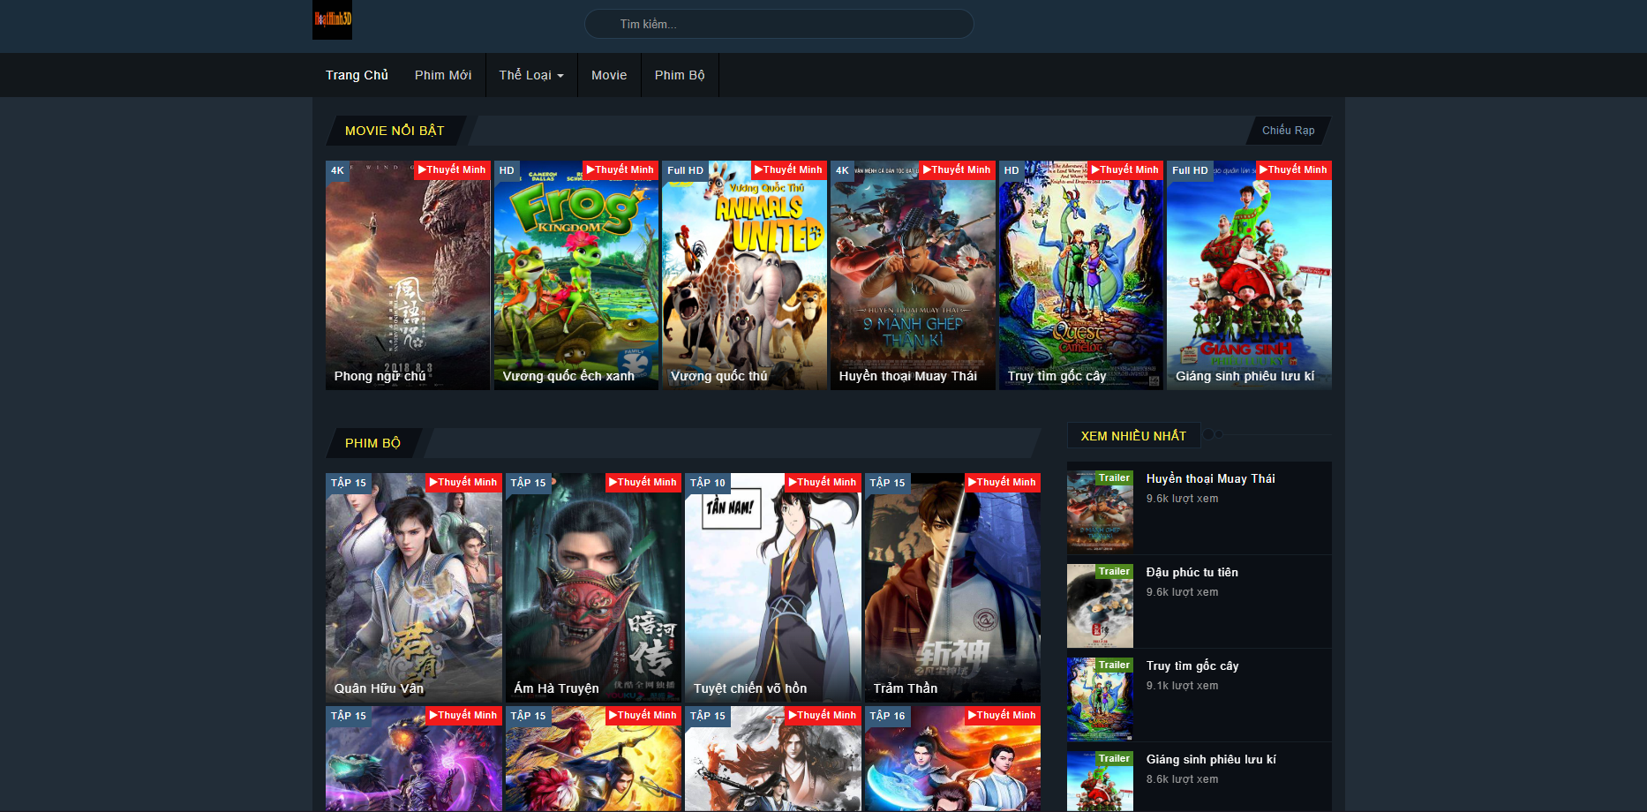

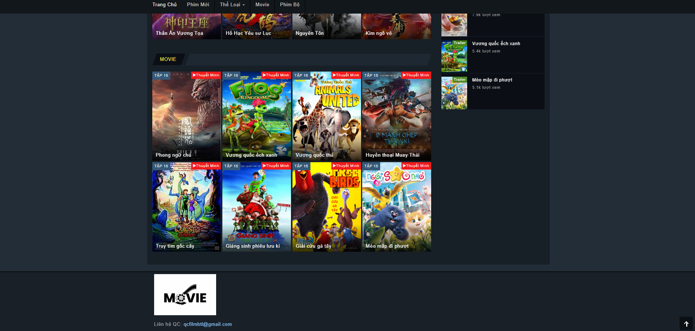

Hình 2.1.Giao diện trang chủ

Mục đích: Chức năng cho phép người dùng xem danh sách các bộ phim movie nổi bật, phim bộ, phim lẻ movie được hiển thị tối giản để người dùng dễ dàng lựa chọn ngay ở trang chủ.

Trang web được chia thành 6 phần:

### 2.1.1. Header

Mã PHP: include_once './includes/header.php';

Chức năng: Nhúng phần đầu trang bao gồm logo, menu chính, tìm kiếm, các file CSS/JS cần thiết.



Hình 2.2. Header

### 2.1.2. Movie Nổi Bật

Phần tử chính: #halim-advanced-widget-4

Tiêu đề: “Movie Nổi Bật”

Chức năng:

* Lấy danh sách phim nổi bật bằng hàm PHP: $movie->getPopularMovies().
* Hiển thị ảnh, chất lượng, tiêu đề phim, trạng thái (Thuyết Minh), dẫn link đến detail.php?movieId=....

Ý nghĩa: Là phần nổi bật để thu hút người xem bằng những phim đang được xem nhiều.

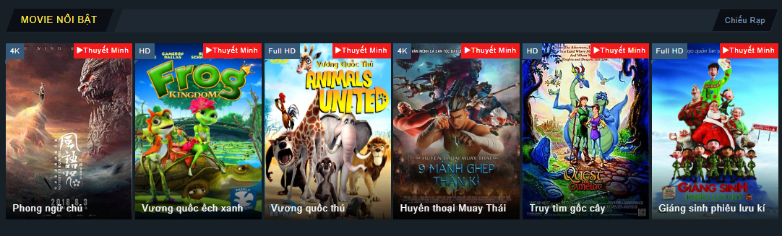

Hình 2.3. Mục Movie nổi bật

### 2.1.3. Phim Bộ (Series)

Tiêu đề: “Phim Bộ”

Chức năng:

* Dùng PHP gọi hàm: $series->getPopularSeries().
* Hiển thị phim bộ theo lưới, có ảnh, tiêu đề, số tập (lấy bằng $episode->getNumberOfEpisodes(...)).
* Dẫn tới trang chi tiết: detail.php?seriesId=....

Ý nghĩa: Giới thiệu các bộ phim truyền hình nhiều tập, thu hút người xem theo dõi dài hạn

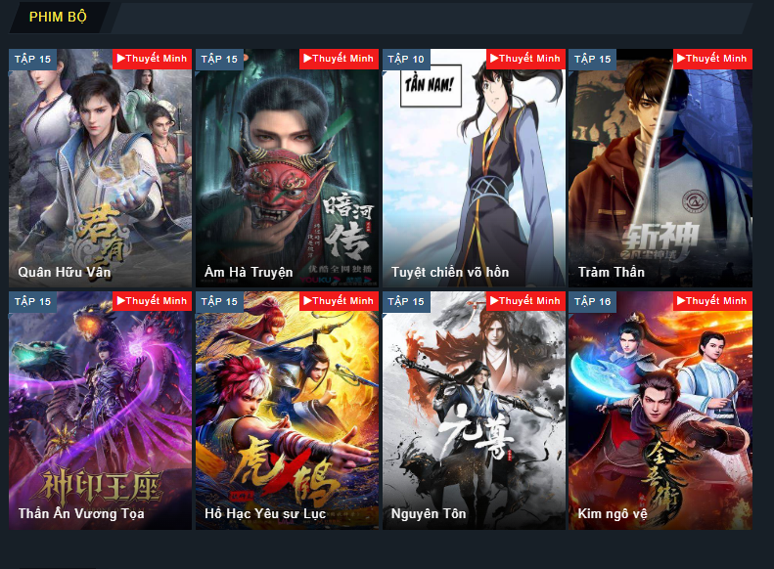

Hình 2.4. Mục Phim bộ

### 2.1.4. Phim Lẻ (Movie)

Tiêu đề: “Movie”

Chức năng:

* Dùng hàm $movie->getNewMovies() để lấy phim mới.
* Hiển thị giống phần Phim Bộ, mỗi phim đều có hình ảnh, tiêu đề, trạng thái, và liên kết đến trang chi tiết.
* Giao diện phim giống như ở phần chiếu rạp.

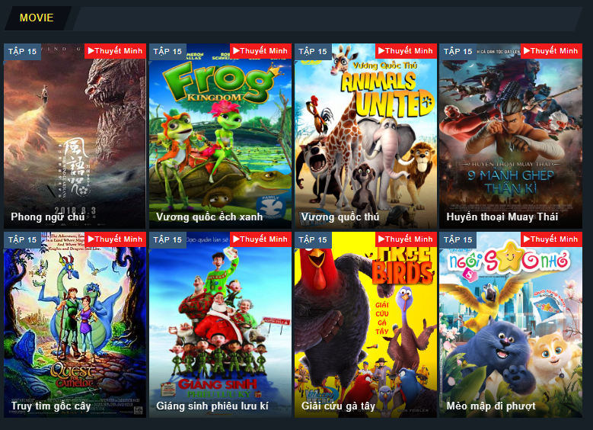

Hình 2.5 .Mục phim lẻ

### 2.1.5. Topview / Phim được xem nhiều

Mã PHP: include_once './includes/topview.php';

Chức năng:

* Sử dụng phương thức $movie->getMovieTopViews() để lấy danh sách phim có lượt xem cao nhất.
* Hiển thị từng phim với ảnh đại diện, tiêu đề, số lượt xem, và trạng thái trailer nếu có.
* Mỗi phim liên kết đến trang chi tiết detail.php?movieId=....

Ý nghĩa: Giúp người dùng nhận biết phim đang “hot”, tăng khả năng tiếp cận nội dung phổ biến.

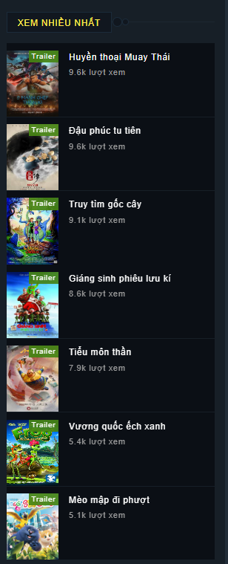

Hình 2.6. Top View

### 2.1.6. Footer / Chân trang

Mã HTML: Nằm trong thẻ <footer id="footer" class="clearfix">.

Chức năng:

* Hiển thị logo trang web và thông tin liên hệ quảng cáo (email: qcfilmbtl@gmail.com).
* Tải các tập tin JavaScript hỗ trợ giao diện và chức năng như Bootstrap, carousel, main.js, và Halim Theme.

Ý nghĩa:

* Tạo phần kết trang chuyên nghiệp, cung cấp kênh liên hệ.
* Hỗ trợ hiển thị hiệu ứng, slider, và các thao tác giao diện mượt mà.



Hình 2.7. Footer

## 2.2. Giao diện trang chi tiết phim.

Trang **detail.php** là trang hiển thị thông tin chi tiết của một bộ phim hoặc series trong hệ thống website xem phim trực tuyến. Khi người dùng chọn một phim cụ thể từ trang chủ hoặc danh sách, trang này sẽ hiển thị ảnh đại diện, tiêu đề, năm phát hành, thời lượng, chất lượng, thể loại và mô tả nội dung của phim. Ngoài ra, người dùng còn có thể nhấn vào nút "Play" để chuyển sang trang xem phim tương ứng. Giao diện của trang được thiết kế trực quan, giúp người xem dễ dàng nắm bắt thông tin trước khi quyết định xem phim. Trang vẫn có mục lượt xem nhiều nhất để người xem dễ lựa chọn phim để xem.

Trang chi tiết phim có chức năng hiển thị chi tiết thông tin của một bộ phim hoặc một series phim dựa vào tham số movieId hoặc seriesId được truyền qua URL. Từ trang này, người dùng có thể:

* Xem ảnh đại diện, tiêu đề, năm phát hành, chất lượng, thể loại...
* Truy cập trang xem phim (watching.php)
* Đọc phần mô tả nội dung phim

Phần giao diện hiển thị thông tin phim

* Ảnh đại diện phim + Nút xem: Hiển thị ảnh đại diện phim. Nút "Play" điều hướng đến trang xem phim (dựa vào movieId hoặc seriesId)
* Thông tin chi tiết về phim bao gồm: Tiêu đề phim, năm phát hành. Tình trạng (chất lượng), điểm đánh giá IMDb, thời lượng phim
* Thể loại phim: Lấy danh sách thể loại phim từ bảng genre. Duyệt qua và in ra từng thể loại dạng liên kết
* Mô tả nội dung phim: Hiển thị phần giới thiệu nội dung phim. Được đặt trong phần <article> , giúp người xem có thể nắm khái quát nội dung của phim trước khi xem

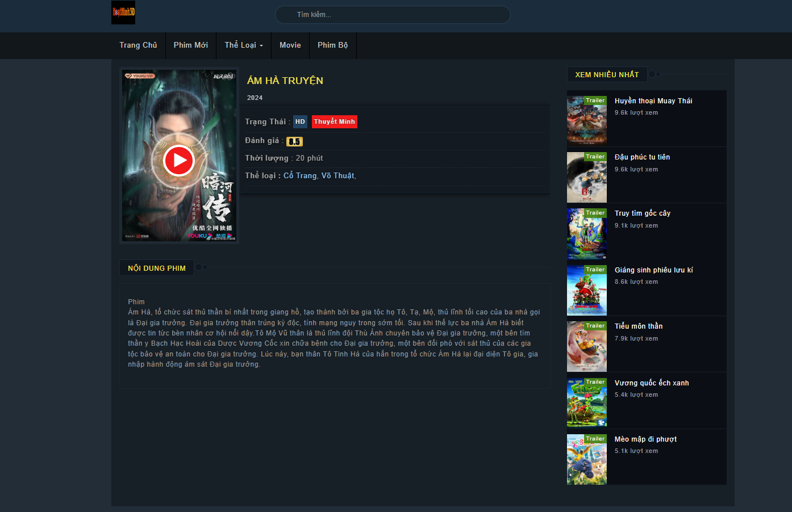

Hình 2.8. Giao diện trang chi tiết phim

## 2.3. Tính năng Tìm kiếm và Hiển thị Phim trên Web(Category)

Tính năng tìm kiếm và hiển thị các phim hoặc series là một phần quan trọng trong việc cung cấp trải nghiệm người dùng. Chức năng này cho phép người dùng tìm kiếm phim theo từ khóa, theo thể loại hoặc theo loại phim (phim mới, phim bộ).

### 2.3.1.Chức năng Tìm kiếm theo từ khóa (s)

* Khi người dùng nhập từ khóa vào ô tìm kiếm, tham số s sẽ được gửi qua URL.
* Mã PHP sẽ lấy giá trị của s và gọi các phương thức:
  + $movie->searchMovies($keyword)
  + $series->searchSeries($keyword)
* Kết quả trả về là danh sách phim và series phù hợp với từ khóa. Các kết quả này sẽ được hiển thị dưới dạng lưới.

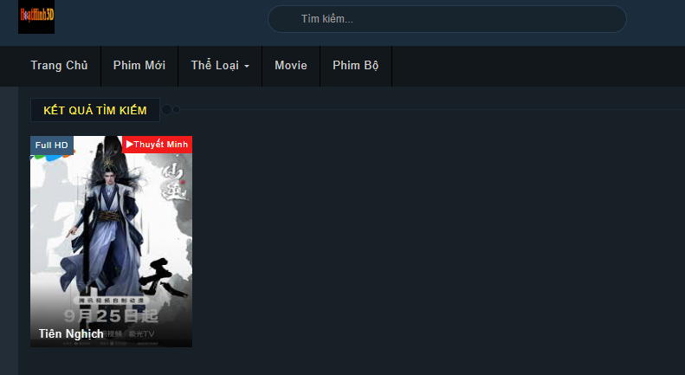

Hình 2.9. Kết quả tìm kiếm theo từ khóa

### 2.3.2.Hiển thị theo thể loại (genre)

Trang web có đa dạng thể loại để dễ dàng tìm kiếm theo sở thích thì sẽ chia ra thành các thể loại như: Cổ trang, Hài hước, Hiện đại, Khoa học, Luyện cấp, Tu tiên, Võ thuật,…

* Khi người dùng chọn một thể loại cụ thể, URL sẽ chứa tham số genre.
* Mã PHP sẽ gọi:
  + $genre->getMovieByGenreId($id)
  + $genre->getSeriesByGenreId($id)
* Kết quả trả về là danh sách phim và series phù hợp với từ khóa. Các kết quả này sẽ được hiển thị dưới dạng lưới.

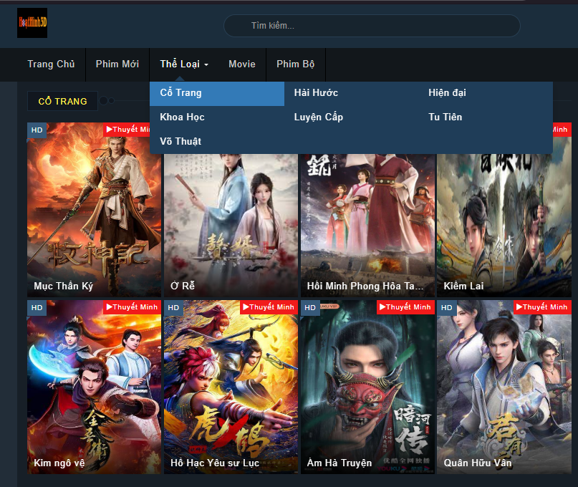

Hình 2.10. Kết quả trả về khi chọn phim theo thể loại

Nếu URL chứa tham số name, mã sẽ kiểm tra giá trị này.

* Nếu name = "newfilm": Gọi getMovieByYear(date("Y")) để hiển thị các phim mới trong năm hiện tại.
* Nếu name = "movie": Gọi getAllMovies() để lấy toàn bộ phim lẻ.
* Nếu name = "series": Gọi getAllSeries() để lấy toàn bộ phim bộ.

Website xem phim sẽ có 3 loại phim chính là

* Phim mới: sẽ có các bộ phim mới phát hành( mới nhất là năm 2025 )

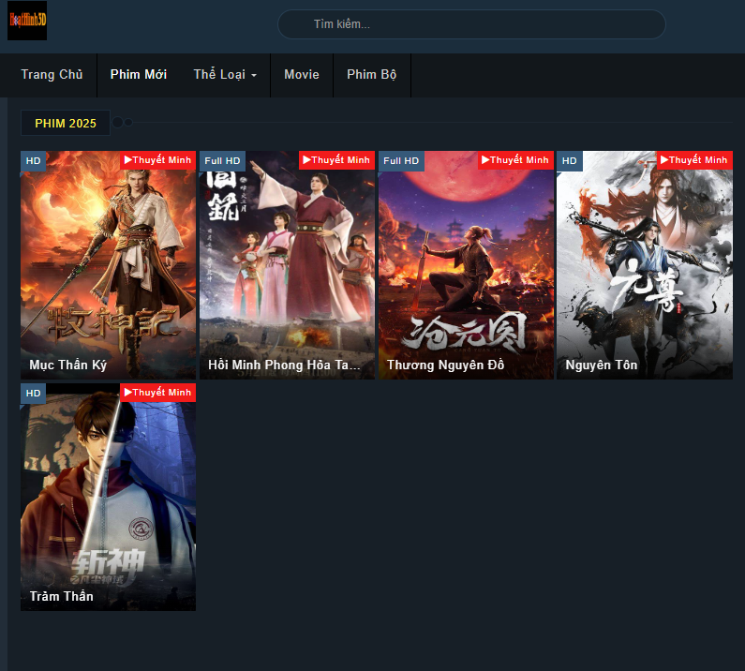

Hình 2.11.Thể loại phim mới (2025)

* Movie (Phim lẻ): sẽ tất cả các bộ phim lẻ sẽ được hiển thị tại đây

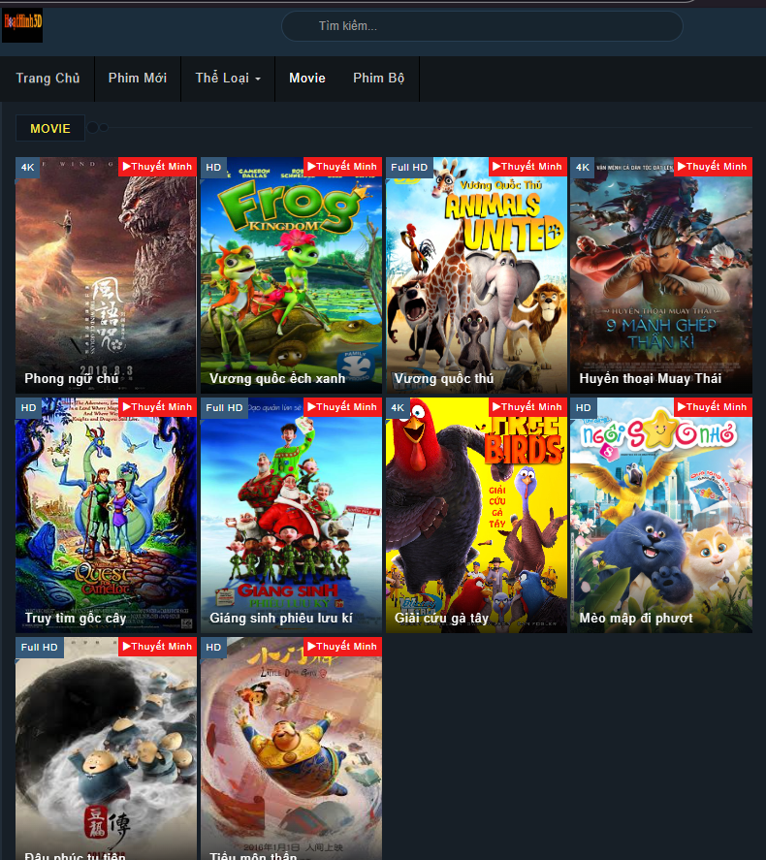

Hình 2.12.Thể loại Movie (phim lẻ)

* Phim bộ: hiển thị các bộ phim bộ tại đây

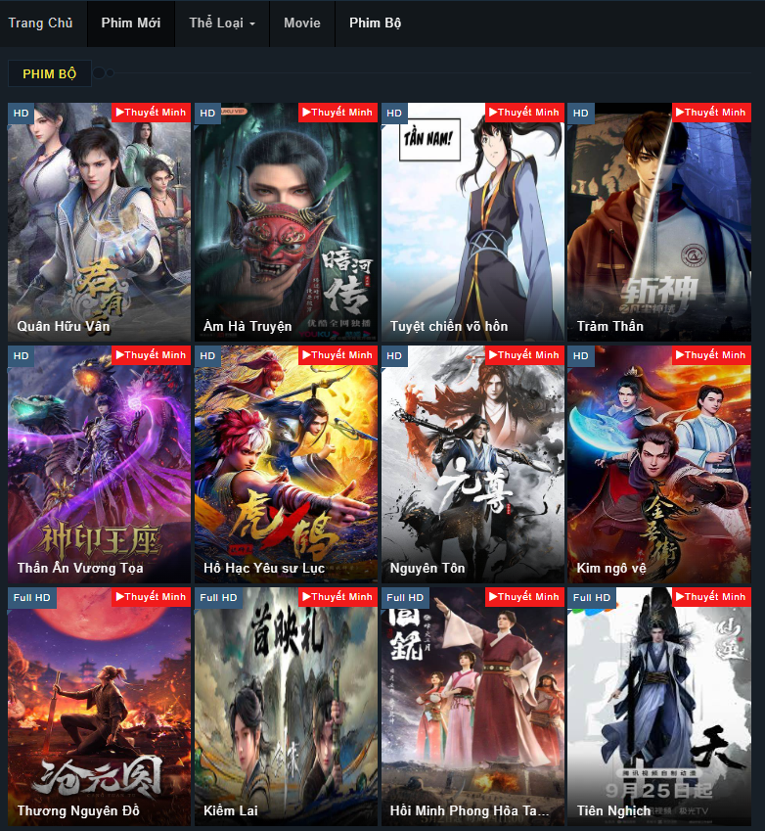

Hình 2.13.Thể loại phim bộ

Nhận xét về lợi ích của trang category.php:

Trang category.php mang lại nhiều lợi ích quan trọng cho cả người dùng lẫn quản trị viên website. Cụ thể:

* Cải thiện trải nghiệm người dùng:
* Tìm kiếm nhanh chóng: Người dùng có thể dễ dàng tìm được phim mong muốn bằng cách nhập từ khóa. Tính năng này giúp tiết kiệm thời gian và tăng tính tiện dụng.
* Lọc phim theo nhu cầu: Việc phân loại phim theo thể loại, loại hình (phim lẻ, phim bộ, phim mới) giúp người dùng nhanh chóng tiếp cận nội dung phù hợp sở thích.
* Giao diện trực quan: Các kết quả được hiển thị dưới dạng lưới, có hình ảnh minh họa, thông tin rõ ràng, nâng cao khả năng tương tác và thu hút người dùng.
* Tăng hiệu quả quản lý nội dung
* Hệ thống truy vấn phim tự động dựa vào tham số URL giúp quản trị viên không cần tạo nhiều trang riêng lẻ cho từng thể loại hoặc loại phim.
* Dễ dàng cập nhật nội dung mới mà không cần thay đổi cấu trúc trang.
* Thân thiện với công cụ tìm kiếm
* Việc sử dụng tham số như s=keyword, genre=id, hay name=value trong URL giúp website dễ được lập chỉ mục trên Google và các công cụ tìm kiếm khác.

## 2.4.Trang hiển thị nội dung phim chi tiết

### 2.4.1. Mục đích:

Trang phát phim có vai trò trung tâm trong hệ thống website xem phim. Mục đích chính của trang này bao gồm:

* Cung cấp giao diện để người dùng xem phim trực tiếp trên trình duyệt:
  + Trang sử dụng thẻ <iframe> để phát video từ nguồn liên kết có sẵn trong cơ sở dữ liệu.
  + Giao diện phát phim được thiết kế toàn màn hình ngang, giúp người xem có trải nghiệm thoải mái và dễ nhìn.
* Tự động xác định loại nội dung cần hiển thị:
  + Nếu người dùng truy cập bằng movieId, trang sẽ hiểu đây là một phim lẻ và chỉ hiển thị duy nhất một video.
  + Nếu người dùng truy cập bằng seriesId, trang sẽ hiểu đây là một phim bộ, đồng thời kiểm tra tập phim (ep) được yêu cầu để hiển thị chính xác tập tương ứng.
* Hỗ trợ chuyển đổi linh hoạt giữa các tập trong phim bộ:
  + Với phim bộ, trang sẽ tự động tạo danh sách các tập theo số lượng có trong hệ thống.
  + Người dùng có thể bấm vào từng số tập để chuyển video mà không cần tải lại toàn bộ trang.

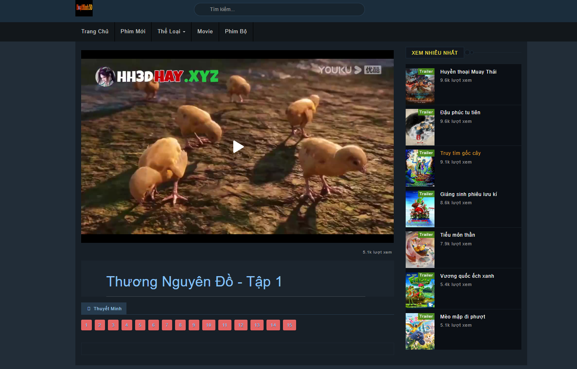

Hình 2.14. Trang xem phim (Watching)

### 2.4.2. Hoạt động của chức năng

* Lấy thông tin từ URL:
* Nếu URL chứa *movieId*, chương trình sẽ hiểu đây là phim lẻ, và gọi:

*$movie->getMovieById($movieId);*

* Nếu URL chứa *seriesId*, chương trình hiểu đây là phim bộ, và kiểm tra xem có tham số ep không (tập phim):

*$episode->getFilmBySeriesId($seriesId, $ep);*

* Điều kiện kiểm tra:

Nếu cả hai tham số *movieId* và *seriesId* không tồn tại, người dùng bị chuyển hướng về trang chủ:

*if($fmovie && $fseries) {*

*header('Location: index.php');*

*}*

### 2.4.3. Giao diện hiển thị nội dung phim

* Thẻ <iframe>: Dùng để nhúng video từ đường dẫn linkVideo trong cơ sở dữ liệu.
* Hiển thị tiêu đề phim:

*<?php echo $row['title']; ?>*

* Nếu là phim bộ, tiêu đề còn hiển thị thêm số tập (VD: - Tập 3).
* Hiển thị lượt xem: Sử dụng *$fm->formatNumber($row['view'])* để định dạng số lượt xem (ví dụ: 1,000 lượt xem).

### 2.4.4. Hiển thị danh sách tập phim (chỉ áp dụng cho phim bộ)

Nếu là phim bộ:

* Lấy số lượng tập phim bằng:

*$episode->getNumberOfEpisodes($seriesId);*

* Lặp qua từng tập để tạo danh sách dưới dạng nút liên kết:

*for($i = 1; $i <= $count; $i++) {*

*echo '<a href="?seriesId=...&ep=...">'.$i.'</a>'; }*

# III. Giao diện chương trình admin

## 3.1. Giao diện trang login (Đăng nhập) của quản trị viên

Trang login.php cho phép quản trị viên đăng nhập vào hệ thống quản trị. Hệ thống có cơ chế kiểm tra thông tin tài khoản và mật khẩu, hỗ trợ ghi nhớ đăng nhập thông qua cookie, và đảm bảo bảo mật bằng cách kiểm tra phiên làm việc (session).

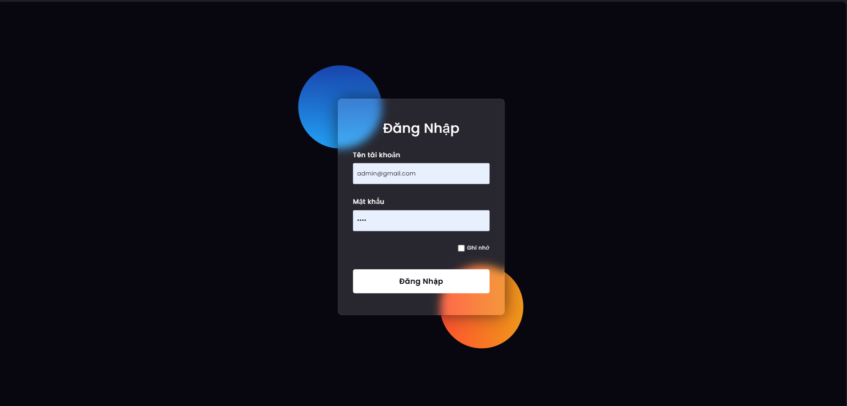

*Hình 3.1. Giao diện trang đăng nhập của admin*

### 3.1.1.Mục tiêu

Trang login-admin.php được xây dựng với mục tiêu:

* Xử lý chức năng đăng nhập dành cho quản trị viên (admin) trong hệ thống.
* Cho phép người quản trị đăng nhập bằng tên tài khoản và mật khẩu đã được đăng ký trước.
* Kiểm tra thông tin đăng nhập có hợp lệ hay không thông qua hệ thống xác thực backend.
* Giao diện đơn giản, dễ sử dụng, kết hợp xử lý logic phía máy chủ nhằm đảm bảo bảo mật và trải nghiệm người dùng

### 3.1.2.Mô tả quy trình xử lý

**- Giao diện from đăng nhập**

* Giao diện được thiết kế bằng HTML và CSS, gồm:
  + Trường nhập tên tài khoản/email.
  + Trường nhập mật khẩu.
  + Nút “Đăng nhập”.
  + Checkbox "Ghi nhớ"
* Giao diện thân thiện, hỗ trợ người dùng thao tác nhanh chóng.

**- Luồng xử lý logic phía máy chủ**

Trang login-admin.php thực hiện các bước xử lý sau:

- Khởi tạo phiên làm việc

*Session::init();*

* Mục đích: Khởi tạo session cho người dùng.
* Công dụng: Lưu thông tin đăng nhập tạm thời trong suốt phiên làm việc của admin.

- Kiểm tra đăng nhập

*if (Session::get('admin')) header('Location: index.php');*

* Mục đích: Kiểm tra xem người dùng đã đăng nhập hay chưa.
* Công dụng: Nếu đã đăng nhập, tự động chuyển hướng đến trang chính index.php.

- Kết nối lớp xử lý backend

*include("../classes/admin.php");*

* Mục đích: Nhúng lớp Admin để sử dụng các phương thức liên quan đến đăng nhập.
* Công dụng: Giúp tách biệt phần xử lý nghiệp vụ (login) ra khỏi giao diện, tuân thủ nguyên tắc lập trình hướng đối tượng.

- Xử lý thông tin đăng nhập khi form được gửi

*if ($_SERVER['REQUEST_METHOD'] == 'POST') {*

*$email = $_POST['email'];*

*$password = $_POST['password'];*

*$login_check = $class->loginAdmin($email, $password);*

*}*

* Mục đích: Nhận dữ liệu từ form bằng phương thức POST.
* Công dụng: Gửi thông tin tới hàm loginAdmin() để kiểm tra tính hợp lệ.

- Gọi phương thức xác thực từ lớp Admin

*$class = new Admin();*

*$login_check = $class->loginAdmin($email, $password);*

* Mục đích: Tạo đối tượng quản trị và gọi hàm xác thực.
* Công dụng: Kiểm tra thông tin email và mật khẩu. Mật khẩu được mã hóa bằng md5() để đối chiếu với cơ sở dữ liệu.
* Nếu thành công: tạo session và chuyển hướng về index.php.
* Nếu thất bại: hiển thị thông báo lỗi đăng nhập.

## 3.2. Giao diện trang chủ admin

Trang chủ quản trị viên là thành phần quan trọng nhất trong hệ thống quản trị. Đây chính là trang tổng quan (Dashboard) – nơi đầu tiên mà người quản trị truy cập sau khi đăng nhập vào khu vực quản lý. Với giao diện trực quan, sinh động và đầy đủ thông tin, trang này được thiết kế nhằm giúp quản trị viên nắm bắt nhanh tình hình hoạt động của toàn bộ hệ thống mà không cần phải đi sâu vào từng module riêng lẻ và giúp Admin xem nhanh các thông tin quan trọng của hệ thống như: Tổng số phim lẻ (movies), phim bộ (series), thể loại (genres), tài khoản admin. Danh sách phim gần đây. Danh sách tài khoản admin mới đăng ký gần đây.

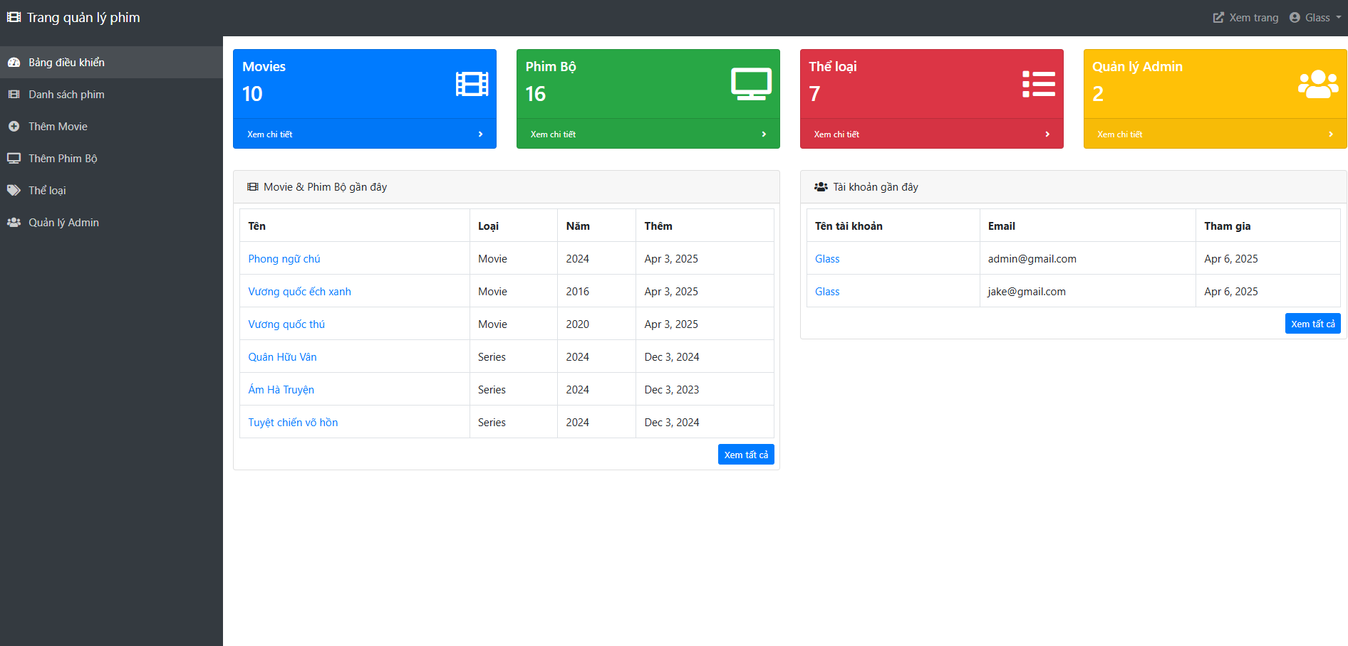

Hình 3.2. Giao diện trang chủ của admin

Cấu trúc và chức năng chính của trang chủ admin:

### 3.2.1. Phần header



Hình 3.3. Header trang chủ admin

- Mục đích của phần header.php

Phần header trong trang admin thực hiện ba vai trò chính:

* Bảo mật truy cập: chỉ cho phép quản trị viên (admin) đã đăng nhập mới truy cập vào hệ thống.
* Định hình cấu trúc giao diện: hiển thị thanh menu điều hướng đến các chức năng chính như quản lý phim, thể loại, tài khoản,...
* Khởi tạo và nạp các lớp (class) cần thiết: hỗ trợ xử lý logic và kết nối cơ sở dữ liệu (database) cho các thao tác quản trị.

- Bảo vệ truy cập (Kiểm tra đăng nhập admin)

*Session::init();*

*if (!Session::get('admin')) {*

*header("Location: login.php");*

*exit();*

*}*

* Mục đích: Ngăn người dùng chưa đăng nhập truy cập vào trang admin.
* Cơ chế: Nếu không có session admin, hệ thống sẽ chuyển hướng về trang login.php.
* Ý nghĩa: Đây là lớp bảo vệ bắt buộc để đảm bảo chỉ quản trị viên mới truy cập được.

- Xử lý đăng xuất

*if (isset($_GET["action"]) && $_GET["action"] == "logout") {*

*Session::destroy();*

*header("Location: login.php");*

*exit();*

*}*

* Mục đích: Cho phép quản trị viên đăng xuất khỏi hệ thống một cách an toàn.
* Cơ chế: Khi URL chứa ?action=logout, session sẽ bị hủy và chuyển hướng về trang đăng nhập.
* Ý nghĩa: Đảm bảo quản trị viên thoát phiên làm việc đúng cách, tránh rò rỉ quyền truy cập.

- Tự động nạp các class

*spl_autoload_register(function($className){*

*$file = "../classes/".$className.".php";*

*if (file_exists($file)) {*

*include_once $file;*

*}*

*});*

* Mục đích: Tự động nạp (autoload) các class khi được khởi tạo.
* Lợi ích:
* Không cần include từng file thủ công.
* Giúp mã nguồn gọn hơn, dễ bảo trì hơn.

**5. Khởi tạo các đối tượng (class) sử dụng trong hệ thống**

*$db = new Database();*

*$fm = new Format();*

*$admin = new Admin();*

*$user = new User();*

*$series = new Series();*

*$episode = new Episode();*

*$genre = new Genre();*

*$movie = new Movie();*

* Vai trò:
* $db: Kết nối và thao tác với cơ sở dữ liệu.
* $fm: Định dạng dữ liệu (format chuỗi, ngày tháng,...).
* $admin, $user, $movie, $series, $genre, $episode: Các đối tượng thao tác với bảng tương ứng trong CSDL.

### 3.2.2. Menu điều hướng

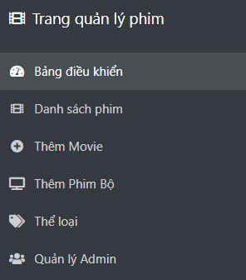

Hình 3.4. Menu điều hướng

**Mục tiêu:**

Menu điều hướng cho phép quản trị viên dễ dàng truy cập vào các chức năng chính như bảng điều khiển, danh sách phim, thêm phim, thêm phim bộ và thể loại và quản lý tài khoản. Mỗi liên kết đều có đánh dấu active để hiển thị mục hiện tại đang được chọn.

**Chức năng chính:**

**- Bảng điều khiển**

Trang chính (dashboard), nơi hiển thị tổng quan hệ thống như số lượng phim, số người dùng, thống kê…

**- Thêm Phim và Phim Bộ**

* Giao diện cho phép người dùng thêm phim mới và phim bộ. Có hai liên kết riêng biệt cho mỗi loại, và người dùng sẽ được đưa đến trang add-movie.php với tham số type=movie hoặc type=series để phân biệt giữa hai loại phim.

**- Quản lý Thể loại và Tài khoản**

* Liên kết đến trang quản lý thể loại và tài khoản người dùng được hiển thị trong thanh điều hướng, cho phép quản trị viên truy cập vào các trang để thêm, chỉnh sửa hoặc xóa thể loại và tài khoản người dùng.

**- Quản lý tài khoản**

* Quản lý thông tin tài khoản người dùng (admin hoặc user thường): thêm, sửa, xóa.

### 3.2.3. Nội dung chính của trang chủ

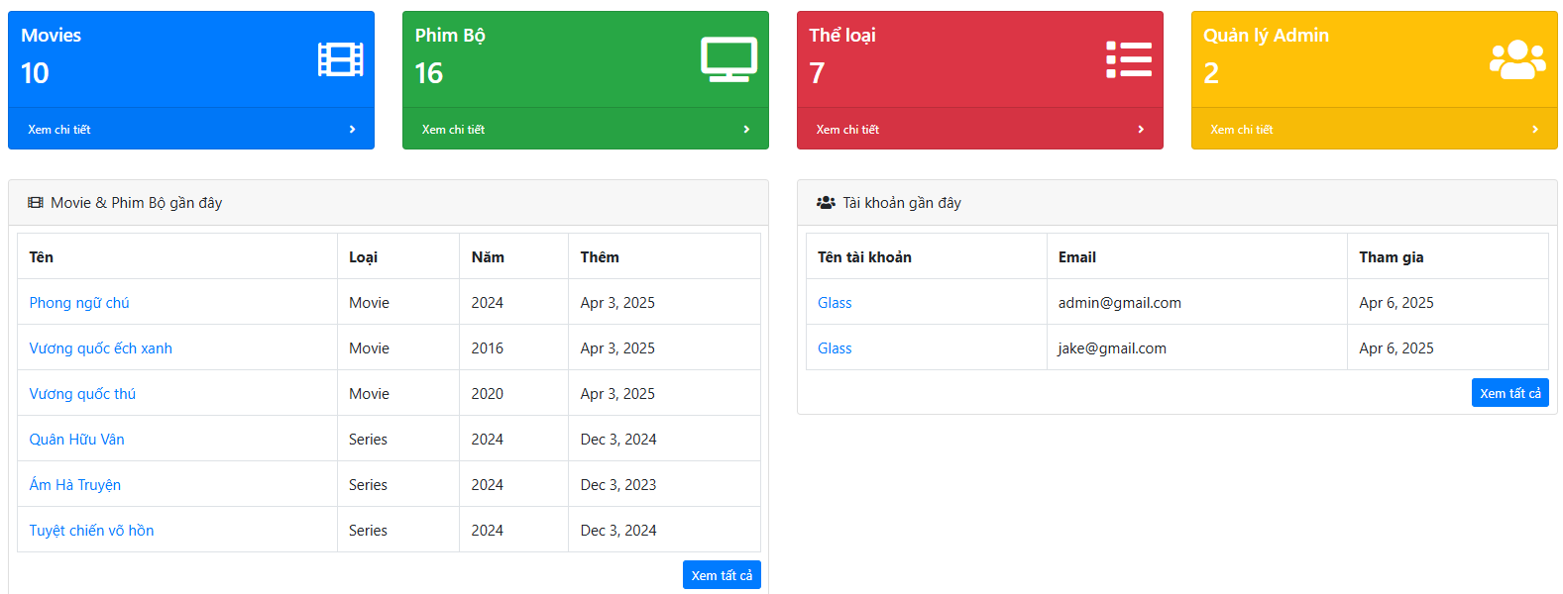

Hình 3.5. Nội dung chính của trang chủ

- Thẻ thống kê (Cards)

Hiển thị số lượng tổng của từng mục trong hệ thống:

|  |  |
| --- | --- |
| Phần | Chức năng chính |
| Movies | Hiển thị tổng số phim lẻ (Movie) đã có trong hệ thống. |
| Phim Bộ | Hiển thị tổng số phim bộ (Series) đã được thêm. |
| Thể loại | Hiển thị số lượng thể loại phim hiện có. |
| Quản lý Admin | Thống kê số tài khoản admin đang quản trị hệ thống. |

Mỗi thẻ đều có nút "Xem chi tiết" để truy cập nhanh đến danh sách tương ứng.

- Bảng "Movie & Phim Bộ gần đây"

|  |  |
| --- | --- |
| Chức năng | Mô tả |
| Danh sách phim/series mới | Hiển thị các phim hoặc series mới được thêm gần đây, gồm: tên, loại, năm sản xuất, và ngày thêm vào hệ thống. |
| Xem nhanh thông tin | Tên phim có thể là liên kết để xem chi tiết. |
| Nút “Xem tất cả” | Dẫn đến danh sách đầy đủ các phim trong hệ thống. |

- Bảng "Tài khoản gần đây"

|  |  |
| --- | --- |
| Chức năng | Mô tả |
| Hiển thị tài khoản mới | Danh sách các tài khoản admin mới đăng ký gần đây, gồm tên, email và ngày tham gia. |
| Theo dõi hoạt động quản trị | Giúp admin hệ thống theo dõi người mới tham gia quản lý. |
| Nút “Xem tất cả” | Dẫn đến danh sách toàn bộ tài khoản admin. |

## 3.3.Giao diện trang quản lý phim

Đây là trang quản lý phim (movies.php) của một hệ thống quản lý phim/phim bộ. Trang này cho phép:

* Hiển thị danh sách phim & phim bộ.
* Tìm kiếm phim/phim bộ theo tên.
* Lọc theo loại: phim lẻ (movie), phim bộ (series), hoặc tất cả.
* Thêm mới phim/phim bộ.
* Sửa phim/phim bộ.
* Quản lý tập phim đối với phim bộ.
* Đánh dấu phim/phim bộ là “phổ biến”.
* Xoá phim/phim bộ.
* Phân trang (hiển thị nhiều trang nếu có nhiều dữ liệu).

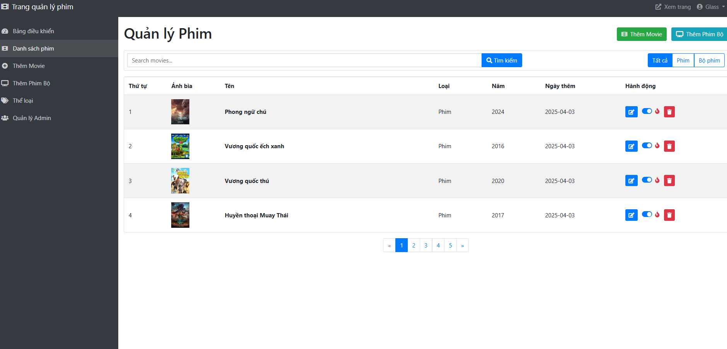

Hình 3.6. Trang quản lý phim

- Phân tích chi tiết:

**Xử lý hành động (delser, delmov)**

*if(isset($_GET['delser'])) {*

*$msg = $series->deleteSeries($_GET['delser']);*

*} else if(isset($_GET['delmov'])) {*

*$msg = $movie->deleteMovie($_GET['delmov']);*

*}*

* Nếu có tham số delser → xoá series.
* Nếu có tham số delmov → xoá movie.
* Kết quả lưu vào $msg để hiển thị ra giao diện

**Lấy dữ liệu đầu vào**

*$type = $_GET['type'] ?? null;*

*$search = $_GET['search'] ?? '';*

*$page = (int)($_GET['page'] ?? 1);*

* $type: loại phim (movie, series, hoặc null cho tất cả).
* $search: từ khoá tìm kiếm.
* $page: số trang hiện tại.

**Lấy danh sách phim**

*$all_movies = $movie->getAllMovies();*

*$all_series = $series->getAllSeries();*

* Lấy toàn bộ phim lẻ & phim bộ

**Xử lý tìm kiếm + lọc loại**

*if(!empty($search)) {*

*$mov = $movie->searchMovies($search);*

*$ser = $series->searchSeries($search);*

*...*

*} else {*

*...*

*}*

* Nếu có tìm kiếm → chỉ lấy phim/series khớp từ khoá.
* Nếu không → hiển thị toàn bộ theo loại (movie/series/all)
* Phần xử lý danh sách

*if ($type == 'movie') {*

*$movies = $movie->getMovies();*

*} elseif ($type == 'series') {*

*$movies = $series->getSeries();*

*} else {*

*$movies = array_merge($movie->getMovies(), $series->getSeries());*

*}*

* Nếu $type = movie → chỉ lấy danh sách phim lẻ ($movie->getMovies())
* Nếu $type = series → chỉ lấy danh sách phim bộ ($series->getSeries())
* Nếu $type = all → gộp cả phim lẻ + phim bộ (array_merge())
* Phần nút chọn loại trên giao diện:

*<a href="?type=all" class="btn btn-primary <?php if ($type == 'all') echo 'active'; ?>">Tất cả</a>*

*<a href="?type=movie" class="btn btn-primary <?php if ($type == 'movie') echo 'active'; ?>">Phim</a>*

*<a href="?type=series" class="btn btn-primary <?php if ($type == 'series') echo 'active'; ?>">Bộ phim</a>*

* Có 3 nút → khi người dùng bấm nút, trang sẽ tải lại kèm URL dạng:

*?type=all*

*?type=movie*

*?type=series*

* Nút nào được chọn sẽ thêm class active để nổi bật trên giao diện.
* Phân trang

*$items_per_page = 4;*

*$total_pages = ceil(count($films) / $items_per_page);*

*$offset = ($page - 1) * $items_per_page;*

*$movies = array_slice($films, $offset, $items_per_page);*

* Hiển thị 4 phim trên 1 trang.
* Tính tổng số trang & cắt mảng phim theo trang.

**Giao diện chính (HTML + Bootstrap)**

* Thanh tiêu đề + nút thêm phim → add-movie.php.
* Form tìm kiếm → giữ lại giá trị tìm kiếm + loại.
* Nút lọc loại → movie / series / tất cả.
* Bảng danh sách:
* Thứ tự.
* Ảnh bìa.
* Tên phim.
* Loại (phim/phim bộ).
* Năm phát hành.
* Ngày thêm.
* Hành động: sửa, quản lý tập, đánh dấu phổ biến, xoá.
* Phân trang → tối đa 5 nút trang trong 1 block

**Tính năng AJAX**

*$('.popular-toggle').change(function() {*

*...*

*$.ajax({*

*url: 'ajax/toggle-popular.php',*

*type: 'POST',*

*data: { id, type, popular },*

*success: function(response) {*

*...*

*}*

*});*

*});*

* Khi bật/tắt “phổ biến” → gửi AJAX đến server (toggle-popular.php).
* Cập nhật biểu tượng 🔥 + hiện thông báo thành công bằng toastr.

Ở trang quản lí phim (movies.php) này có liên kết ra các trang khác trong chức năng của trang như:

### 3.3.1. Trang thêm phim (add)

*<a href="add-movie.php" class="btn btn-primary">Thêm phim</a>*

→ Khi bấm nút “Thêm Phim Bộ ” hay “Thêm Movie” , nó sẽ dẫn đến trang: add-movie.php

Trang add-moive sẽ có chức năng thêm phim mới 2 thể loại là phim lẻ và phim bộ.

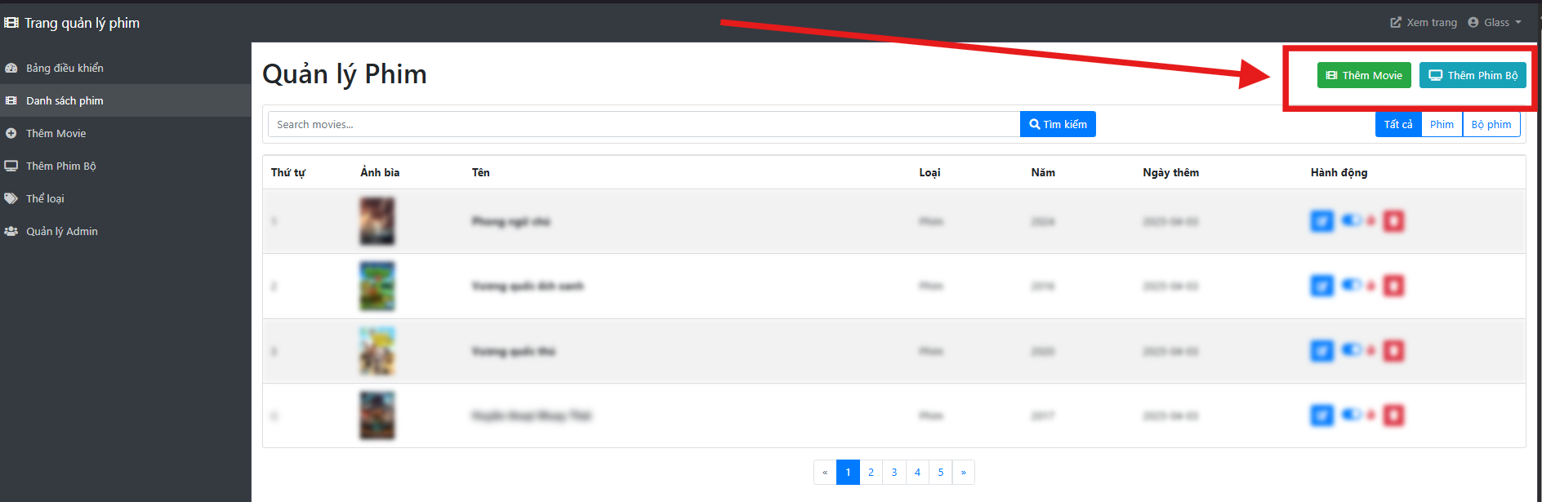

Hình 3.7. Nút thao tác hiển thị trên trang quản lý phim

**Chức năng tổng quan**

Trang add-movie.php dùng để thêm mới một phim hoặc một phim bộ vào hệ thống.

* Nếu type=movie → thêm phim lẻ
* Nếu type=series → thêm phim bộ

Nó xử lý:

* Hiển thị form nhập dữ liệu
* Lưu dữ liệu phim khi submit form
* Hiển thị thông báo sau khi thêm phim

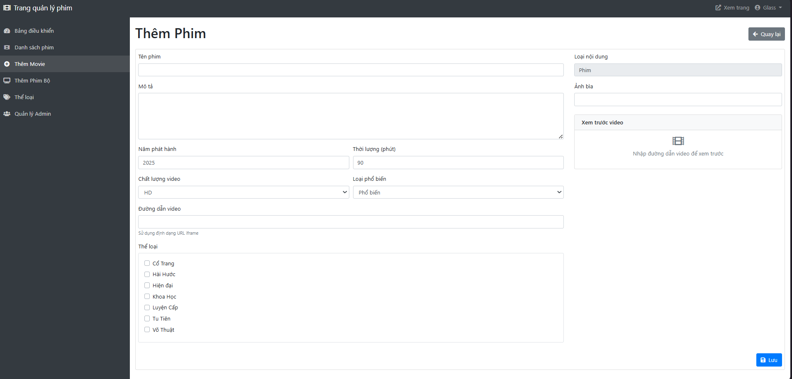

Hình 3.8. Trang Thêm Phim (moive)

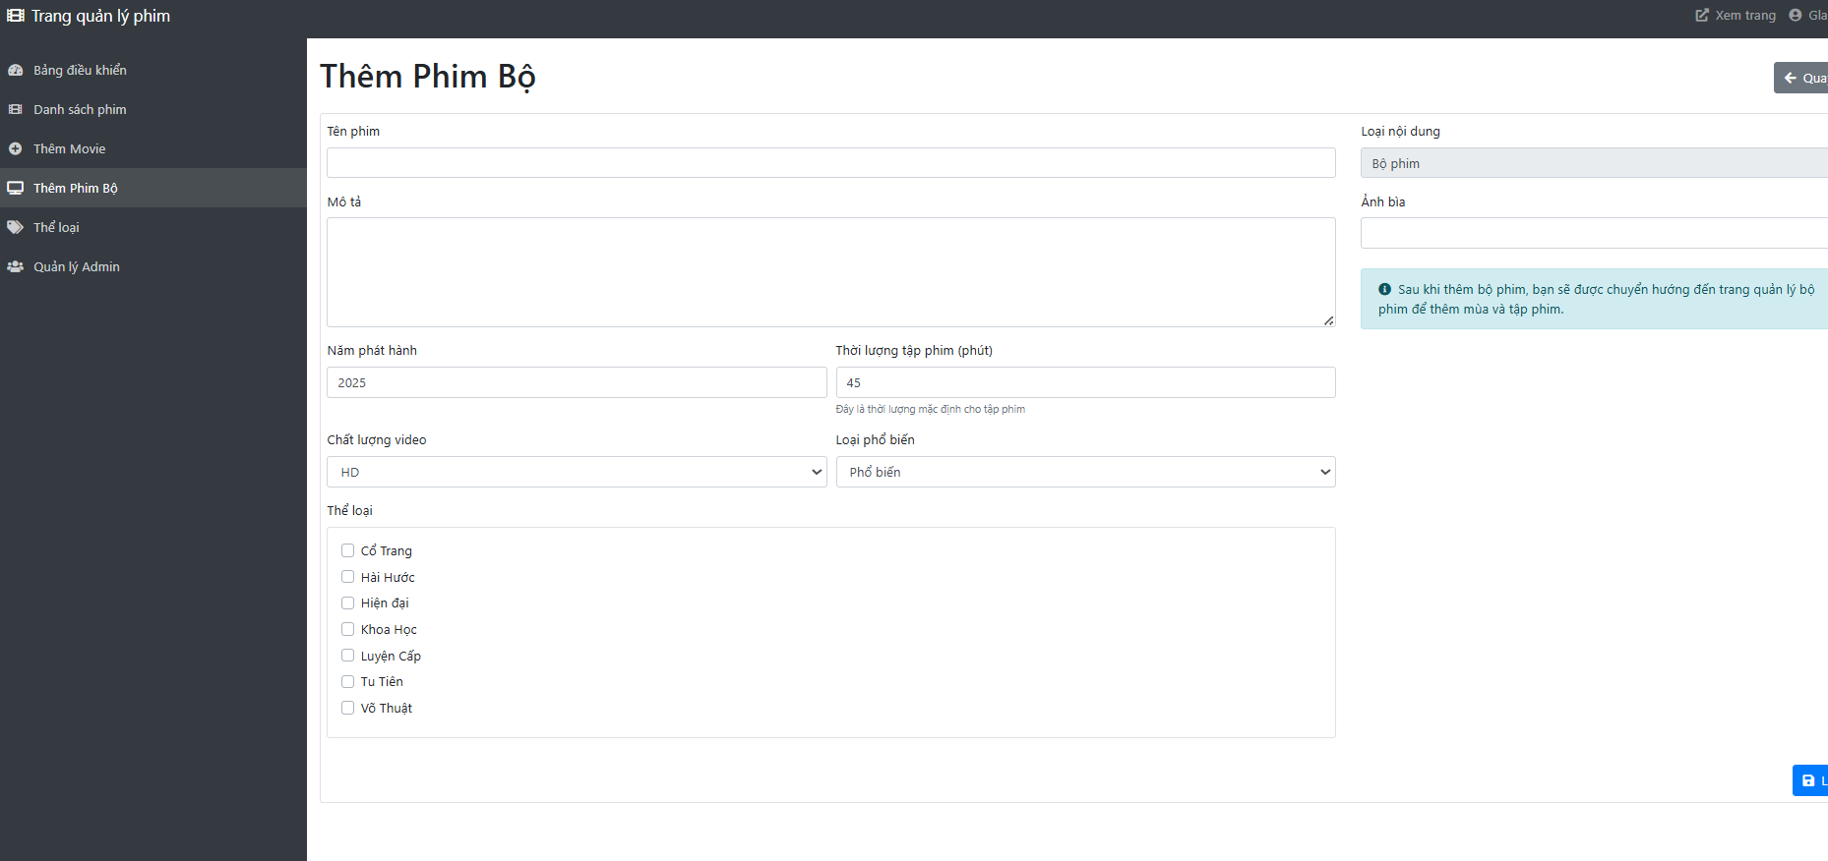

Hình 3.9. Trang Thêm Phim Bộ

### 3.3.2. Trang sửa phim (edit)

*<a href="edit.php?id=<?php echo $movie['id']; ?>&type=<?php echo $movie['type']; ?>" class="btn btn-primary">Sửa</a>*

→ Khi bấm nút “Sửa”, nó sẽ dẫn đến trang:

*edit.php?id=xxx&type=movie/series*

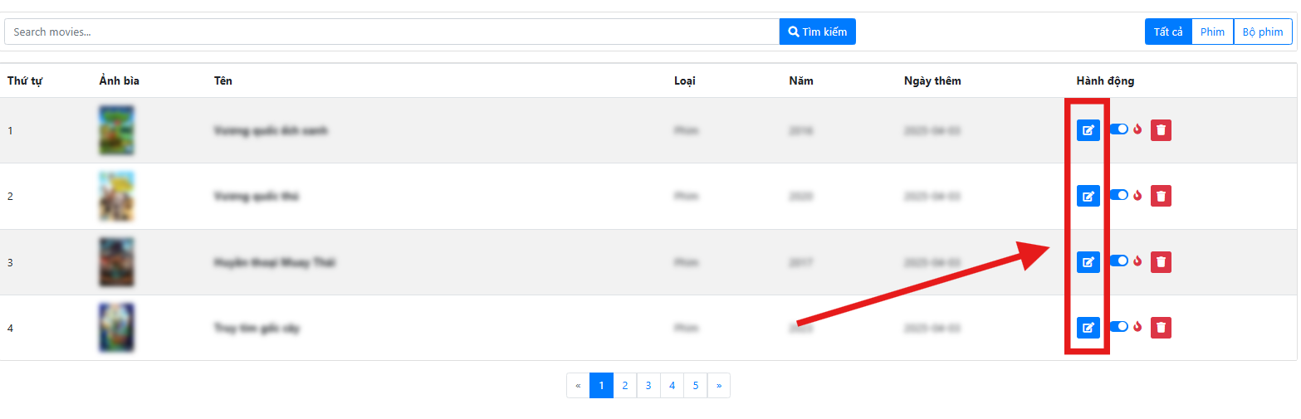

Hình 3.10. Nút thao tác edit

Trang chỉnh sửa thông tin phim (movie hoặc series) trong hệ thống quản lý phim. Trang này có thể:

* Hiển thị form sửa thông tin phim (tên, mô tả, năm, thời lượng, chất lượng, thể loại, video, poster).
* Hiển thị thông tin hiện tại từ database để người dùng chỉnh sửa.
* Gửi dữ liệu chỉnh sửa về server khi bấm nút “Cập nhật”.
* Hiển thị preview ảnh bìa (poster) và video (iframe).
* Quản lý riêng biệt cho phim lẻ (movie) và phim bộ (series).

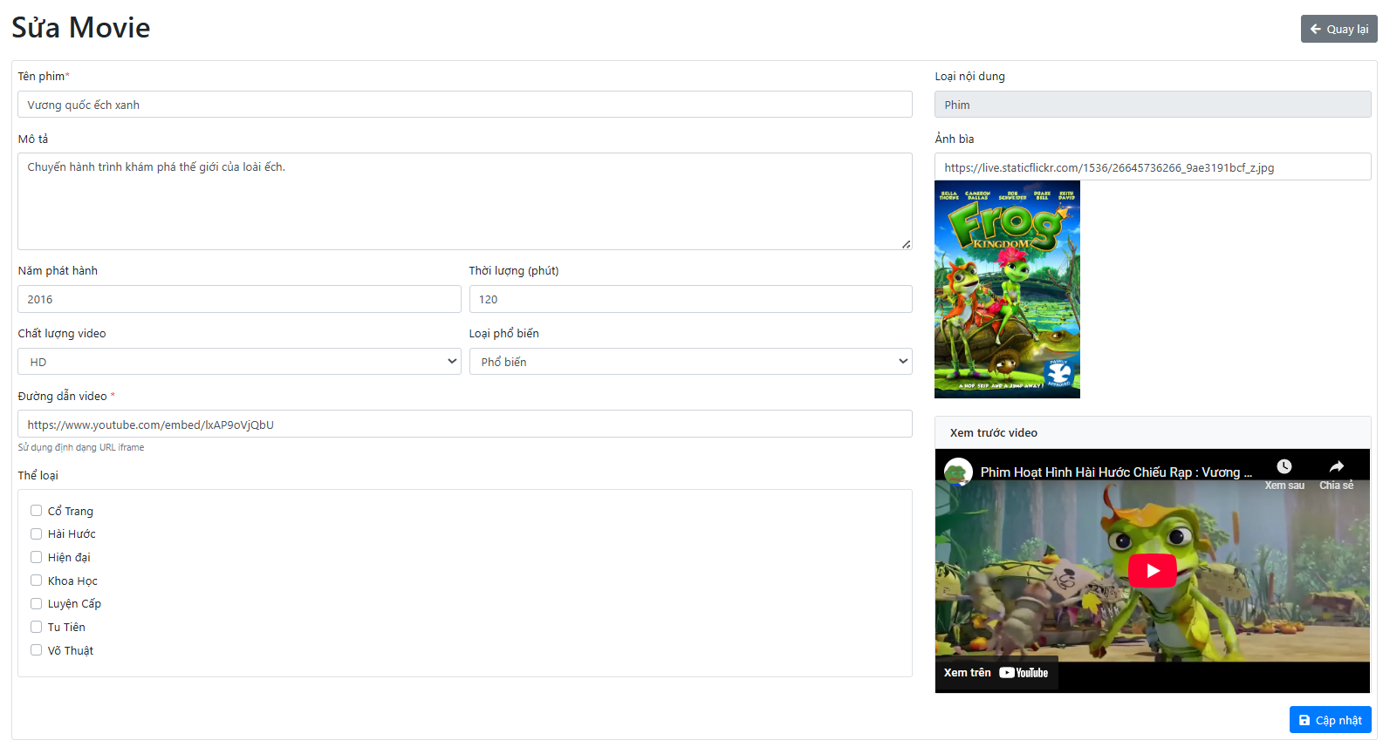

Hình 3.11. Trang sửa Phim thể loại Movie

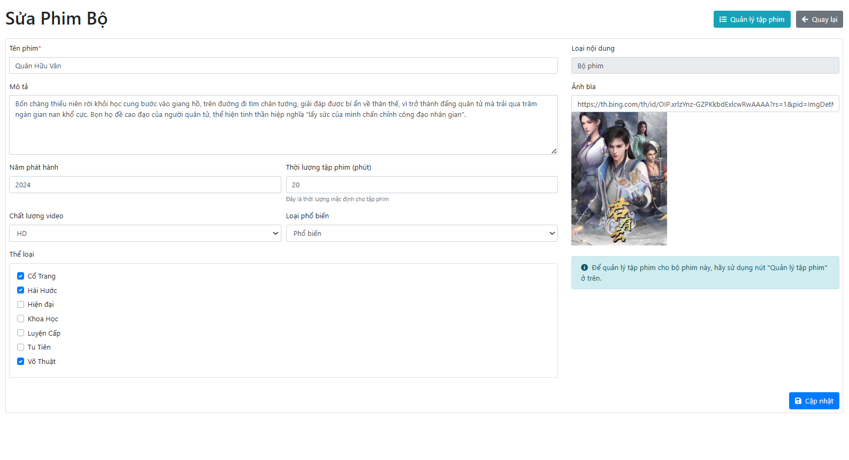

Hình 3.12. Trang sửa Phim thể loại Phim Bộ

### 3.3.3.Trang quản lý tập phim (chỉ với phim bộ)

*<?php if ($movie['type'] == 'series'): ?>*

*<a href="episodes.php?series_id=<?php echo $movie['id']; ?>" class="btn btn-secondary">Quản lý tập</a>*

*<?php endif; ?>*

*→ Khi bấm nút “Quản lý tập” (chỉ hiện với series), nó sẽ dẫn đến: episodes.php?series_id=xxx*

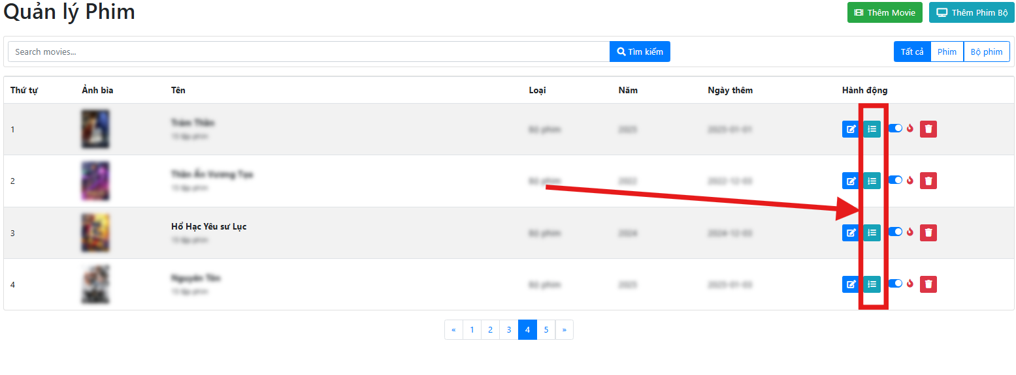

Hình 3.13. Nút thao tác Quản lý tập phim

Chức năng chính

Trang quản lý tập phim của một series. Trang này có các chức năng:

Hiển thị thông tin tổng quan của bộ phim:

* Poster (ảnh bìa)
* Tên phim
* Năm phát hành
* Số mùa hiện có
* Tổng số tập
* Thời lượng trung bình mỗi tập

Quản lý tập phim chi tiết:

* Danh sách tập phim (S1E1, S1E2, … S1E15)
* Tên tập phim
* Đường dẫn video (embed từ rumble.com)
* Hành động:
* Sửa tập phim
* Xóa tập phim

Thêm mùa mới:

* Nhập số mùa → bấm “Thêm mùa” → thêm mùa mới vào database

Điều hướng:

* Nút “Chỉnh sửa chi tiết bộ phim” → quay về trang chỉnh chi tiết
* Nút “Quay lại bộ phim” → quay về danh sách bộ phim

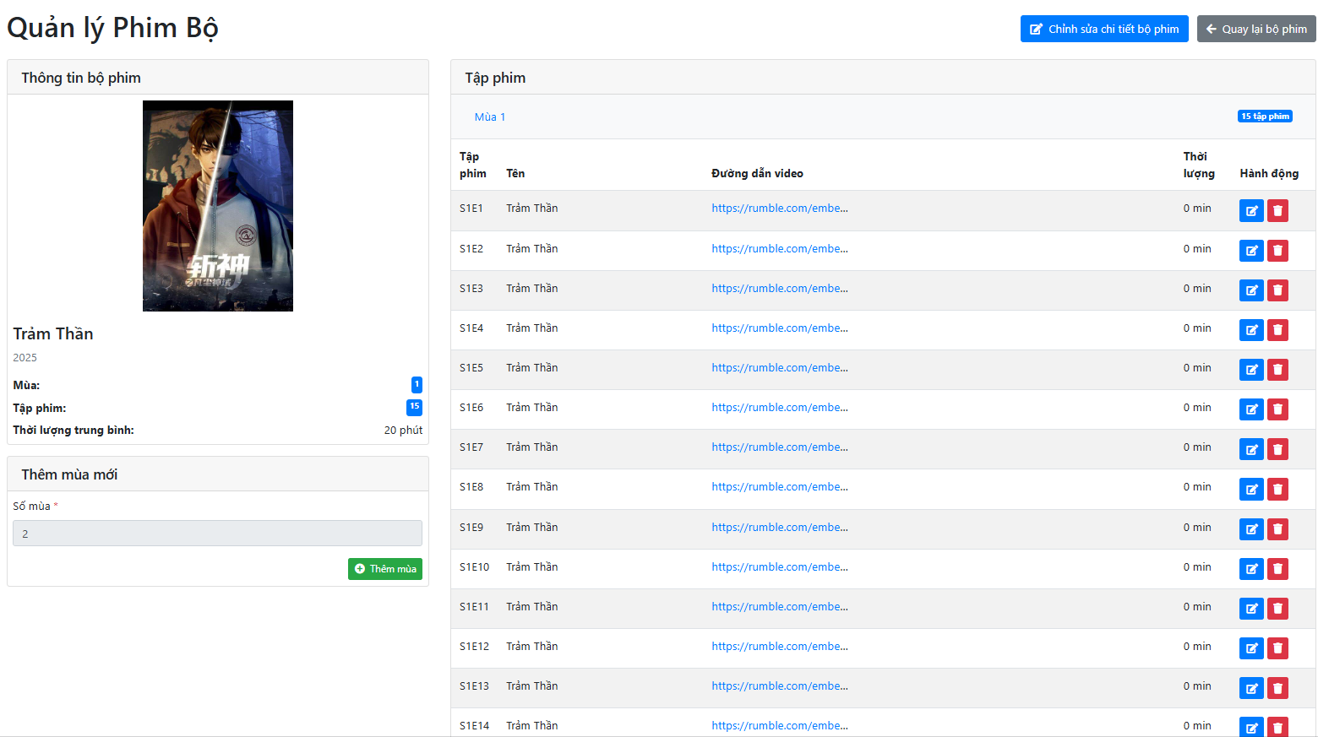

Hình 3.14. Trang quản lý Phim Bộ

## 3.4. Giao diện trang quản lý thể loại

Các chức năng chính:

* Tìm kiếm thể loại theo tên.
* Phân trang kết quả tìm kiếm.
* Hiển thị danh sách thể loại dạng bảng.
* Thêm, sửa, xóa thể loại.
* Phân trang linh hoạt theo block.

**- Xử lý tìm kiếm**

$search = isset($_GET['search']) ? $_GET['search'] : '';

* Lấy từ khóa tìm kiếm từ URL (?search=...).
* Nếu có search, gọi:

$categories = $genre->searchGenres($search)->fetch_all(MYSQLI_ASSOC);

* Nếu không có, lấy toàn bộ:

$categories = $genre->getAllGenres()->fetch_all(MYSQLI_ASSOC);

**- Phân trang**

*$page = isset($_GET['page']) ? (int)$_GET['page'] : 1;*

*$items_per_page = 7;*

*$offset = ($page - 1) * $items_per_page;*

*$total_pages = ceil(count($categories) / $items_per_page);*

*$genres = array_slice($categories, $offset, $items_per_page);*

* Xác định trang hiện tại (page).
* Mỗi trang hiển thị tối đa 7 dòng.
* Tính tổng số trang (total_pages).
* Dùng array_slice() để cắt dữ liệu hiển thị theo trang.

**- Xử lý xóa thể loại**

*if(isset($_GET['id'])) {*

*$id = $_GET['id'];*

*$msg = $genre->delete($id);*

*}*

* Nếu URL có ?id=... → thực hiện xóa thể loại.

**- Form tìm kiếm**

<form action="" method="GET" class="form-inline">

<input type="text" name="search" value="<?php echo $search; ?>">

<button type="submit">Tìm kiếm</button>

</form>

**- Hiển thị danh sách thể loại**

* Nếu không có thể loại:

<div class="alert alert-info">Không tìm thấy thể loại.</div>

* Nếu có:

<table>

<tr>

<td>ID</td>

<td>Tên</td>

<td>Hành động</td>

</tr>

<?php foreach (...) ?>

</table>

* Mỗi dòng có nút:
  + **Sửa** → edit-category.php?id=...
  + **Xóa** → ?id=... kèm xác nhận (confirm()).

**- Hiển thị phân trang**

<nav>

<ul class="pagination">

<li>«</li>

<li>1</li>

<li>2</li>

<li>…</li>

<li>»</li>

</ul>

</nav>

* Hiển thị theo block 5 trang:
  + Ví dụ: trang 1–5, 6–10, 11–15.
* Có nút **Previous («)** và **Next (»)**.
* Giữ từ khóa tìm kiếm nếu có (?search=abc&page=2).

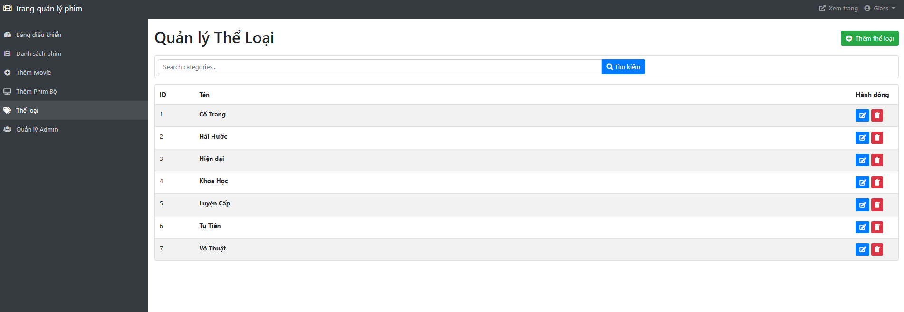

Hình 3.15. Trang Quản lý Thể Loại

### 3.4.1. Chức năng thêm thể loại

Nút Thêm thể loại trong trang quản lý thể loại có chức năng tạo một thể loại mới trong hệ thống.

**- Chức năng của Nút Thêm Thể Loại**

* **Mục đích:** Khi nhấn vào nút **Thêm thể loại**, người quản trị sẽ được chuyển hướng đến một trang mới (thường là trang **add-category.php**). Ở đó, người quản trị có thể nhập tên thể loại mới và thêm thể loại này vào cơ sở dữ liệu của hệ thống.

**- Cách Thức Hoạt Động:**

* Liên kết Nút:  
  Nút Thêm thể loại sử dụng thẻ <a> với thuộc tính href trỏ đến trang add-category.php:

<a href="add-category.php" class="btn btn-success">

<i class="fas fa-plus-circle mr-1"></i> Thêm thể loại

</a>

* href="add-category.php": Khi nhấn vào nút, trang web sẽ chuyển hướng đến add-category.php, nơi người quản trị có thể thêm thể loại mới.
* class="btn btn-success": Dùng để tạo kiểu cho nút, cụ thể ở đây là nút với màu sắc xanh lá (success), có ý nghĩa "thêm mới" hoặc "thành công".
* <i class="fas fa-plus-circle mr-1"></i>: Biểu tượng hình tròn cộng (+) từ FontAwesome được sử dụng để hiển thị trực quan ý nghĩa của nút.

**- Quá Trình Thêm Thể Loại:**

Khi người quản trị nhấn vào nút này, họ sẽ được đưa đến trang **add-category.php** với một form nhập liệu để nhập tên thể loại.

Cấu trúc trang add-category.php có thể như sau:

Form Nhập Liệu:  
Trang này có một form yêu cầu người quản trị nhập tên thể loại phim vào một ô nhập liệu.

*<div class="form-group">*

*<label for="name">Tên thể loại <span class="text-danger">*</span></label>*

*<input type="text" class="form-control" id="name" name="name" value="<?php echo isset($name) ? $name : ''; ?>" required>*

*</div>*

* + Tên thể loại: Người quản trị cần nhập tên thể loại. Trường này được yêu cầu (bằng cách sử dụng thuộc tính required), nghĩa là người dùng phải nhập vào trường này mới có thể gửi form.

Xử lý Dữ Liệu từ Form:  
Sau khi người quản trị điền tên thể loại và nhấn nút "Lưu thể loại", thông tin sẽ được gửi đến server qua phương thức POST. Dữ liệu này sẽ được xử lý để thêm thể loại vào cơ sở dữ liệu:

*if ($_SERVER['REQUEST_METHOD'] == 'POST') {*

*$name = $_POST['name'];*

*$msg = $genre->add($name); // Thêm thể loại vào cơ sở dữ liệu*

*}*

Thông Báo Kết Quả:  
Sau khi thực hiện thêm thể loại, hệ thống sẽ thông báo kết quả:

*<?php if ($msg) echo $msg; ?>*

Nếu có thông báo thành công hoặc thất bại (lấy từ biến $msg), nó sẽ được hiển thị cho người quản trị.

* Nút "Quay lại":  
  Sau khi thêm thể loại thành công, người quản trị có thể quay lại danh sách thể loại để xem kết quả bằng cách nhấn vào nút "Quay lại":

*<a href="categories.php" class="btn btn-secondary">*

*<i class="fas fa-arrow-left mr-1"></i> Quay lại*

*</a>*

* + Nút này sẽ đưa người quản trị trở lại trang danh sách thể loại (categories.php).

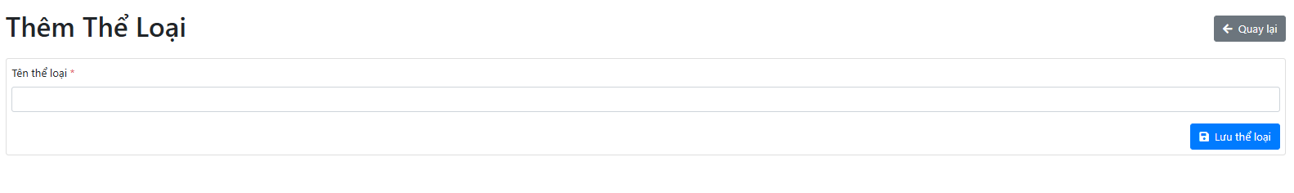

Hình 3.16. Trang thêm thể loại

### 3.4.2. Chức năng sửa thể loại

**- Mục đích chức năng**

* Cho phép **admin** chỉnh sửa tên một thể loại phim đã tồn tại.
* Đảm bảo thay đổi được lưu vào cơ sở dữ liệu và cập nhật trên hệ thống.

**- Luồng xử lý**

**+ Lấy ID thể loại từ URL**

*if(isset($_GET['id'])) {*

*$id = $_GET['id'];*

*}*

* Khi admin bấm vào nút “Sửa” từ danh sách thể loại, đường dẫn sẽ kèm theo ?id=... → hệ thống lấy ID này để biết đang chỉnh sửa thể loại nào.

**+ Lấy thông tin thể loại từ DB**

*$category = $genre->getGenreById($id)->fetch_assoc();*

* Gọi hàm getGenreById($id) để lấy dữ liệu thể loại từ database → load ra tên thể loại cũ để hiện sẵn trên form.

**+ Hiển thị tên thể loại cũ ra form**

*<input type="text" class="form-control" id="name" name="name" value="<?php echo $category['title']; ?>" required>*

* Cho admin thấy tên thể loại hiện tại để dễ chỉnh sửa, tránh nhập nhầm.

**+ Xử lý khi admin nhấn nút “Cập nhật”**

*if ($_SERVER['REQUEST_METHOD'] == 'POST') {*

*$name = $_POST['name'];*

*$msg = $genre->edit($name, $id);*

*}*

* Ý nghĩa:
  + Kiểm tra form gửi lên bằng phương thức POST.
  + Lấy tên mới từ input.
  + Gọi hàm edit($name, $id) để cập nhật DB.
  + Lưu kết quả vào biến $msg để báo trạng thái.

**+ Hiển thị thông báo kết quả**

*<?php if ($msg) echo $msg; ?>*

* Hiển thị thông báo thành công/thất bại (do hàm edit() trả về).

**+ Nút quay lại danh sách**

*<a href="categories.php" class="btn btn-secondary">*

*<i class="fas fa-arrow-left mr-1"></i> Quay lại*

*</a>*

* Giúp admin quay lại trang danh sách thể loại mà không cần bấm nút Back của trình duyệt.

**+ Nút lưu cập nhật**

*<button type="submit" class="btn btn-primary">*

*<i class="fas fa-save mr-1"></i> Cập nhật thể loại*

*</button>*

* Khi nhấn nút này, form sẽ gửi dữ liệu (POST) và bắt đầu cập nhật.

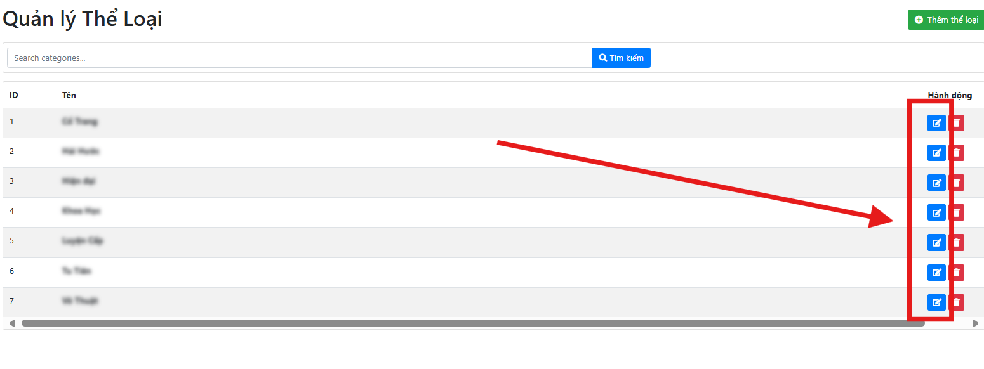

Hình 3.17. Chức năng sửa thể loại

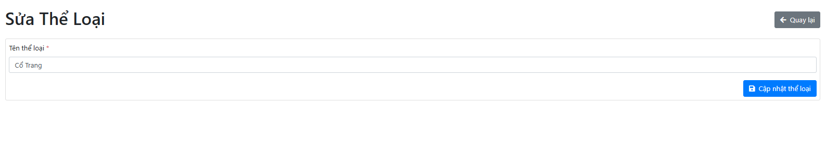

Hình 3.18. Trang sửa thể loại

## 3.5. Giao diện quản lý Admin

### 3.5.1.Mục đích và chức năng

Trang này dành cho người quản trị cao nhất (super admin) để:

* Quản lý danh sách các quản trị viên (admin) khác.
* Tìm kiếm tài khoản admin theo tên hoặc email.
* Xem danh sách admin với phân trang.
* Truy cập chi tiết profile của từng admin để chỉnh sửa hoặc xem thông tin chi tiết.
* Thêm quản trị viên mới.

**Cấu trúc chức năng chính**

**Lấy dữ liệu từ database**

* **Khi có tìm kiếm ($_GET['search'])** → gọi $admin->searchAdmins($search) để lấy danh sách phù hợp.
* **Khi không có tìm kiếm** → gọi $admin->show() để lấy toàn bộ admin.
* Kết quả được gom vào mảng $profiles.

**Phân trang (pagination)**

* Mỗi trang hiển thị **7 admin** ($items_per_page = 7).
* Tính tổng số trang → $total_pages = ceil(count($profiles) / $items_per_page).
* Cắt mảng admin theo trang hiện tại → array_slice().

**Giao diện tìm kiếm**

* Form tìm kiếm với input name="search" → submit qua phương thức GET.
* Giữ lại từ khóa tìm kiếm sau khi submit (value="<?php echo $search; ?>").

**Hiển thị danh sách admin**

* Bảng (<table>) gồm:
  + STT (thứ tự)
  + Tên tài khoản
  + Email
  + Ngày đăng ký (date_created)
  + Hành động (nút truy cập profile)

**Thông báo khi không tìm thấy admin**

* Nếu $users trống → hiển thị <div class="alert alert-info">Không tìm thấy tài khoản.</div>.

**Nút thêm admin mới**

* Nút **“Thêm quản trị viên”** → dẫn đến add-admin.php.

**Kết nối tới backend**

* Phụ thuộc các phương thức PHP trong $admin:
  + searchAdmins($search) → tìm kiếm.
  + show() → lấy toàn bộ.
* Khi nhấn nút vào profile (profile.php?admin_id=...), dự kiến load trang chi tiết admin để chỉnh sửa, xóa hoặc xem chi tiết.

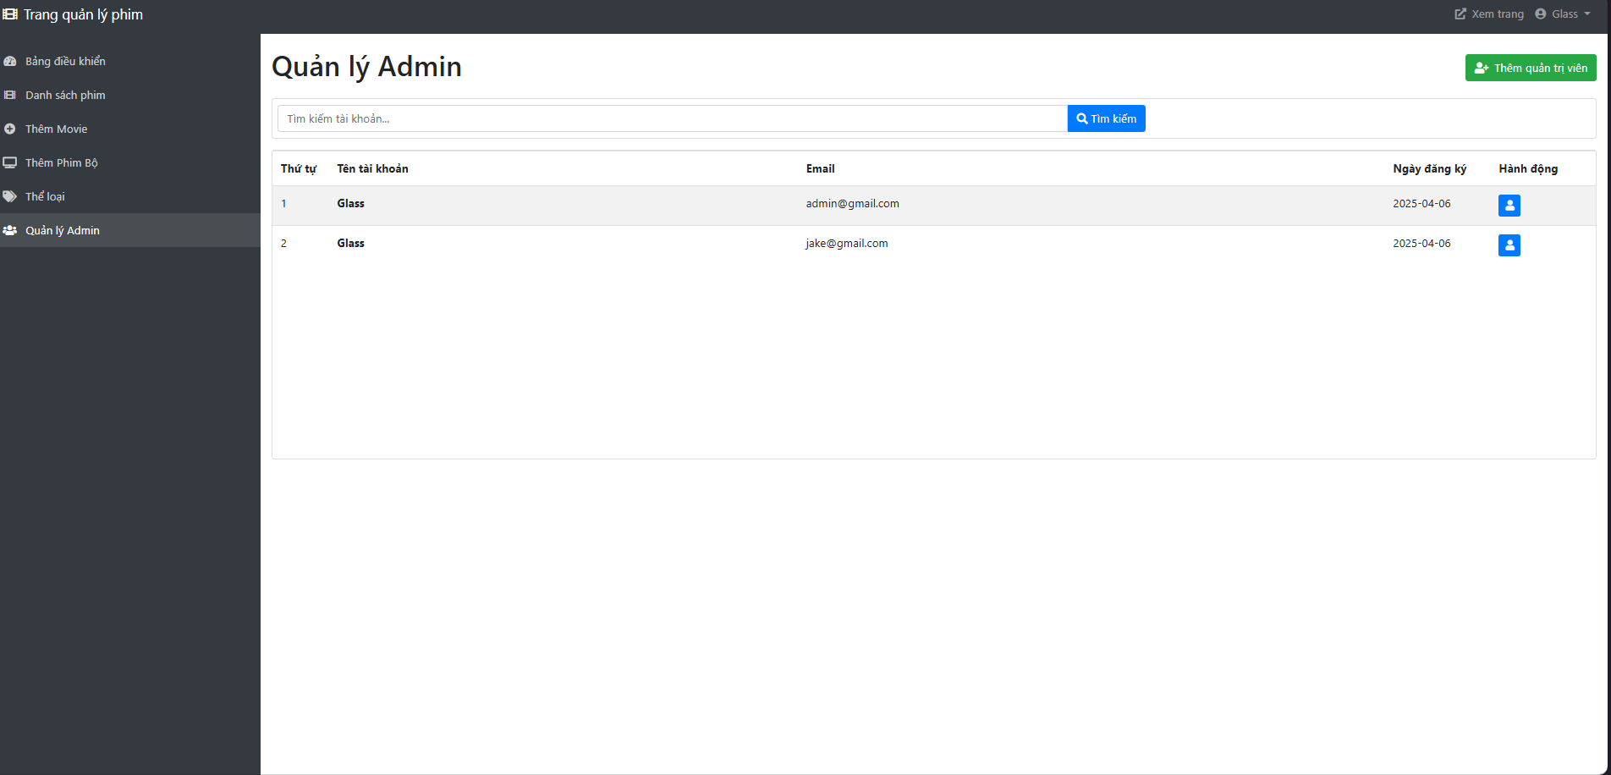

Hình 3.19. Giao diện trang Quản lý Admin

### 3.5.2. Chức năng thêm tài khoản Admin

**- Chức năng chính**

* Cho phép quản trị viên thêm **tài khoản admin mới** vào hệ thống.
* Yêu cầu nhập:
  + Tên tài khoản (username)
  + Email (email)
  + Mật khẩu (password)
  + Xác nhận mật khẩu (confirm_password)

**- Xử lý khi submit form**

*if($_SERVER['REQUEST_METHOD'] == 'POST') {*

*$msg = $admin->add($_POST);*

*}*

* Kiểm tra nếu form được gửi bằng phương thức POST.
* Gọi hàm $admin->add($_POST) để thêm admin mới.
* Lưu thông báo (thành công/thất bại) vào biến $msg.

**- Phần giao diện tiêu đề + nút quay lại**

<div class="d-flex justify-content-between align-items-center mb-4">

<h1><?php echo $page_title; ?></h1>

<a href="admin.php" class="btn btn-secondary">

<i class="fas fa-arrow-left mr-1"></i> Quay lại

</a>

</div>

* Hiển thị tiêu đề “Thêm Admin”.
* Có nút Quay lại dẫn về trang danh sách admin (admin.php).

**- Hiển thị thông báo**

*<?php if(isset($msg)) echo $msg; ?>*

* Nếu biến $msg tồn tại → in ra màn hình (thông báo lỗi hoặc thành công).

**- Form nhập liệu**

<form action="" method="POST">

* Form gửi dữ liệu bằng phương thức POST (đến chính trang này).

**- Input: Tên tài khoản**

<input type="text" class="form-control" id="username" name="username" value="<?php echo isset($username) ? $username : ''; ?>" required>

* Nhập tên đăng nhập admin.
* Nếu biến $username có sẵn (ví dụ khi bị lỗi validate) → giữ nguyên giá trị cũ.

**- Input: Email**

<input type="email" class="form-control" id="email" name="email" value="<?php echo isset($email) ? $email : ''; ?>" required>

* Nhập email.
* Giống phần trên, giữ nguyên giá trị khi có lỗi.

**- Input: Mật khẩu & Xác nhận mật khẩu**

<input type="password" class="form-control" id="password" name="password" required>

<input type="password" class="form-control" id="confirm_password" name="confirm_password" required>

* Nhập mật khẩu và xác nhận mật khẩu.
* Bắt buộc nhập (required).

**- Nút submit**

<button type="submit" class="btn btn-primary">

<i class="fas fa-user-plus mr-1"></i> Thêm tài khoản

</button>

* Nút gửi form kèm icon.

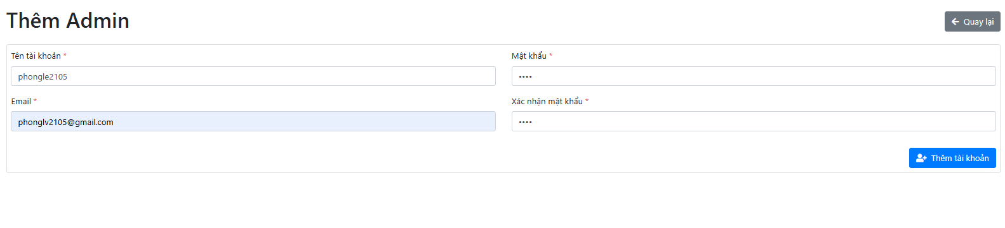

Hình 3.20. Chức năng thêm tài khoản Admin

### 3.5.3. Chức năng sửa tài khoản Admin

Trang này là hồ sơ quản trị viên (admin) và có các chức năng chính sau:

* Hiển thị thông tin hồ sơ quản trị viên: Bao gồm tên tài khoản, email, loại tài khoản và ngày đăng ký.
* Cập nhật hồ sơ: Quản trị viên có thể thay đổi tên tài khoản và email của mình thông qua form nhập liệu.
* Thay đổi mật khẩu: Quản trị viên có thể thay đổi mật khẩu với ba trường: mật khẩu hiện tại, mật khẩu mới, và xác nhận mật khẩu mới.
* Thông báo kết quả thao tác: Sau khi thực hiện các thao tác như cập nhật hồ sơ hoặc thay đổi mật khẩu, hệ thống hiển thị thông báo về kết quả (thành công hoặc lỗi).
* Quyền truy cập: Chỉ có quản trị viên mới có thể thay đổi hồ sơ và mật khẩu của chính mình.

**- Quản lý Hồ sơ Quản trị viên**

* Hiển thị thông tin hồ sơ:
  + Trang hiển thị các thông tin cơ bản của quản trị viên, bao gồm:
    - Tên tài khoản (username).
    - Email.
    - Loại tài khoản: Đây sẽ luôn được hiển thị là Quản trị viên đối với người dùng có quyền truy cập quản trị.
    - Ngày đăng ký: Ngày mà tài khoản quản trị viên được tạo, được hiển thị dưới dạng ngày tháng (ví dụ: "March 15, 2021").
* Cập nhật thông tin hồ sơ:
* Quản trị viên có thể chỉnh sửa các thông tin cá nhân của mình, bao gồm tên tài khoản và email thông qua một form nhập liệu.
* Các thay đổi này được gửi qua phương thức POST để xử lý và cập nhật trong cơ sở dữ liệu. Quản trị viên có thể nhấn nút Cập nhật hồ sơ để thực hiện thay đổi.

**- Đổi mật khẩu**

* Chức năng thay đổi mật khẩu:
* Quản trị viên có thể thay đổi mật khẩu của mình thông qua form đổi mật khẩu.
  + - Mật khẩu hiện tại: Quản trị viên cần nhập mật khẩu hiện tại để xác minh.
    - Mật khẩu mới: Nhập mật khẩu mới có ít nhất 6 ký tự.
    - Xác nhận mật khẩu mới: Nhập lại mật khẩu mới để xác nhận.
* Sau khi các trường mật khẩu được kiểm tra hợp lệ, mật khẩu mới sẽ được lưu trữ trong cơ sở dữ liệu.

**- Quyền Truy Cập và Xử Lý Dữ Liệu**

* Quản trị viên có quyền thực hiện các thao tác như:
* Cập nhật hồ sơ: Quản trị viên có thể thay đổi thông tin hồ sơ cá nhân.
* Đổi mật khẩu: Quản trị viên có thể thay đổi mật khẩu của mình từ giao diện này.

Các thao tác này được kiểm soát và thực hiện thông qua các phương thức tương ứng trong đối tượng $admin. Dữ liệu quản trị viên được lấy từ cơ sở dữ liệu thông qua phương thức getAdminByID() và được hiển thị trên giao diện.

**- Xử lý và Hiển thị Thông báo**

* Sau khi quản trị viên thực hiện các hành động như Cập nhật hồ sơ hoặc Đổi mật khẩu, trang sẽ hiển thị thông báo kết quả của thao tác (thành công hoặc lỗi) qua biến $msg.

**- Cấu trúc và Quản lý Dữ Liệu**

* Dữ liệu quản trị viên: Dữ liệu về quản trị viên được lấy từ cơ sở dữ liệu thông qua phương thức getAdminByID(), và được hiển thị trên form để quản trị viên có thể cập nhật các thông tin cần thiết.
* Cập nhật mật khẩu: Mật khẩu mới được mã hóa bằng md5() trước khi lưu trữ, tuy nhiên, md5() không phải là phương pháp bảo mật an toàn, nên việc sử dụng password_hash() và password_verify() là khuyến khích.

**- Giao diện Người Dùng**

* Các Form và Nút Gửi Dữ Liệu:
* Các form nhập liệu để quản trị viên có thể cập nhật tên tài khoản, email và mật khẩu mới.
* Các trường thông tin bắt buộc được đánh dấu bằng dấu *.
* Các nút Cập nhật hồ sơ và Đổi mật khẩu chỉ xuất hiện dành riêng cho quản trị viên, và các form sẽ được gửi dữ liệu qua phương thức POST.

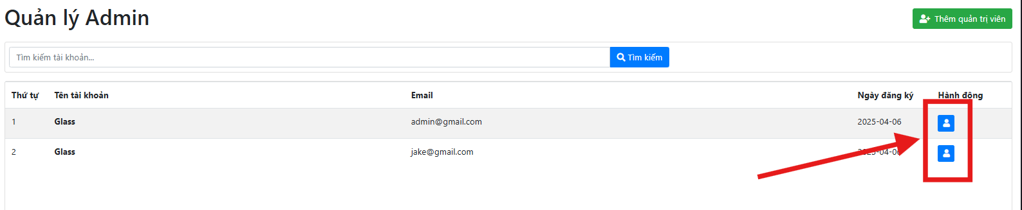

Hình 3.21. Nút thao tác chức năng sửa tàu khoản Admin

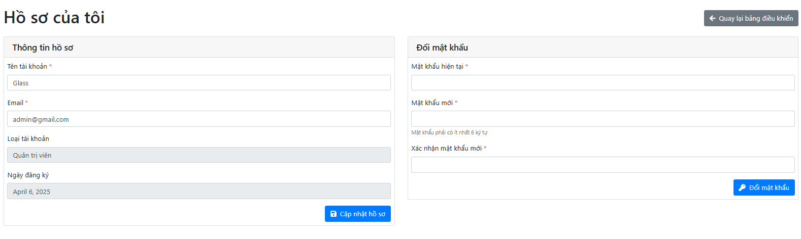

Hình 3.22. Trang chỉnh sửa hồ sơ dành cho Admin

# IV. Kết Luận

Trong bối cảnh nhu cầu giải trí trực tuyến ngày càng tăng, đặc biệt là đối với thể loại phim hoạt hình, đề tài “Thiết kế Website xem phim hoạt hình” đã được nhóm em thực hiện với mục tiêu xây dựng một nền tảng thân thiện, tiện lợi và dễ sử dụng cho người dùng. Thông qua quá trình tìm hiểu, phân tích và triển khai, nhóm đã xây dựng thành công một hệ thống website với đầy đủ các chức năng cơ bản như: giao diện người dùng, trang chi tiết phim, tính năng tìm kiếm, phân loại theo thể loại, giao diện xem phim, cũng như hệ thống quản trị dành cho admin.

Website không chỉ cung cấp trải nghiệm xem phim mượt mà mà còn hỗ trợ quản lý nội dung hiệu quả, linh hoạt trong việc cập nhật phim mới, thể loại, và tài khoản quản trị. Giao diện được thiết kế trực quan, dễ sử dụng cho cả người dùng phổ thông lẫn người quản trị. Bên cạnh đó, các công nghệ lập trình web được ứng dụng phù hợp, đảm bảo tính tương tác và khả năng mở rộng trong tương lai.

Qua đề tài này, nhóm không chỉ củng cố kiến thức về lập trình web, quản trị cơ sở dữ liệu mà còn học được cách làm việc nhóm, phân tích yêu cầu hệ thống và triển khai sản phẩm thực tế. Đây là nền tảng quan trọng cho việc phát triển các dự án phần mềm trong tương lai.